Quechua

de la lengua

Diccionario

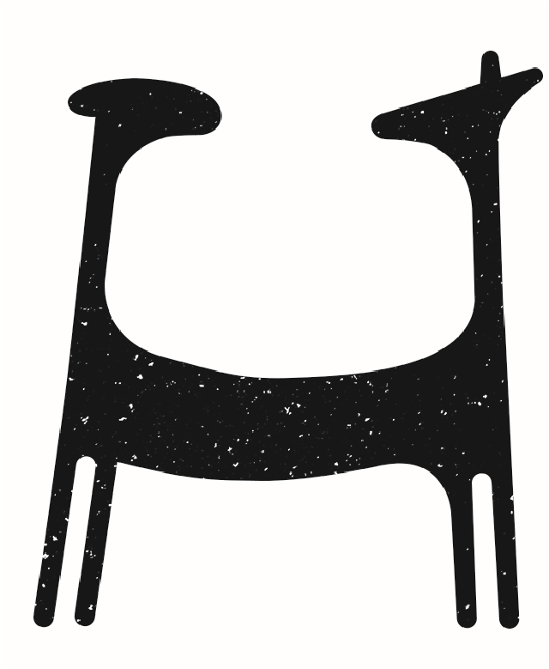

**UNIDAD DE COORDINACIÓN**

**DE ASUNTOS INDÍGENAS DEL**

**MINISTERIO DE DESARROLLO**

**SOCIAL Y FAMILIA**

**Ana Millanao Contreras**

**ASESORA ESPECIAL PARA**

**ASUNTOS INDÍGENAS**

**Francisco Ule Rebolledo**

**COORDINADOR UNIDAD**

**ASUNTOS INDÍGENAS**

**Natalie Castro López**

**Lucy Barriga Cortés**

**COORDINACIÓN GENERAL**

**Jorge Vargas Prado**

**TRADUCCIÓN**

**Rodrigo Olavarría Lavín**

**INVESTIGACIÓN Y EDICIÓN GENERAL**

**Carolina Zañartu Salas**

**Juan Américo Pastene de la Jara**

**Lilian Ferrada Sepúlveda**

**INVESTIGACIÓN, DISEÑO**

**Y DIAGRAMACIÓN**

**Especial agradecimiento a la**

**Corporación Nacional de Desarrollo**

**Indígena por su colaboración en la**

**referencia de traductores y revisión.**



Diccionario

de la lengua

# Quechua



Tras varios de meses de trabajo, junto al equipo de la Unidad de Coordinación de Asuntos Indígenas del Ministerio de Desarrollo Social y Familia, hemos finalizado el desarrollo de una herramienta, que consideramos de gran importancia para promover las lenguas de los pueblos indígenas de Chile, ya que como Gobierno estamos poniendo especial énfasis en fortalecer y concientizar a la población respecto a su revitalización.

Cada uno de los diccionarios —elaborados en lengua aymara, quechua, mapuche y rapa nui— contempla una primera parte con antecedentes de estos pueblos, información sobre la cultura y la cosmovisión, además de datos para comprender aspectos lingüísticos.

La segunda parte consta de palabras y su respectiva traducción, divididas por unidades para facilitar el aprendizaje, mediante la asociación. También fueron incluidas frases de uso cotidiano para acercar más la lengua a quienes se interesen en aprender.

Invitamos a revitalizar las lenguas indígenas, como parte del merecido reconocimiento a los pueblos indígenas del país. Por otro lado, reafirmamos el compromiso de seguir desarrollando espacios de documentación de las lenguas para mantener vivos estos verdaderos tesoros, que son parte de nuestra identidad.

Karla Rubilar Barahona

Ministra de Desarrollo Social y Familia

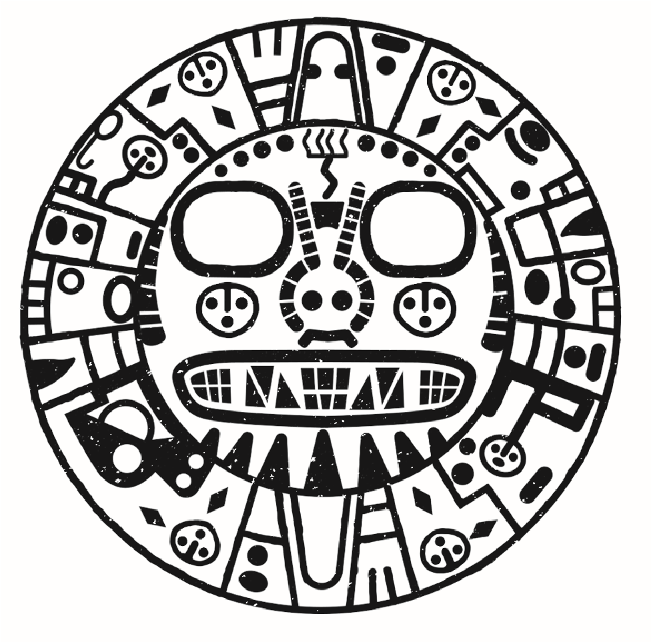

INTI, el dios sol.

1. EL PUEBLO **QUECHUA ů ORIGEN Y UBICACIÓN ACTUAL**

La expresión quechua, que significa “el hablar del valle”, hoy es utilizada para designar a un gran número de pueblos andinos que se ubican en las alturas de Colombia, Ecuador, Perú, Bolivia, Argentina y Chile. El idioma y gran parte de las costumbres y creencias religiosas de estos pueblos se remontan a los tiempos del imperio inca (1438-1533), que adoptó el quechua como su lengua oficial.

Si bien hoy en Latinoamérica más de seis millones de personas se reconocen como quechuas, sus comunidades presentan diferencias culturales dependiendo de su ubicación, la que determina en gran medida su nivel de integración económica y social. En Chile, las principales comunidades quechuas son la comunidad quechua de San Pedro Estación, ubicada cerca de Calama, y la comunidad quechua hablante de Ollagüe, que vive a 3600 metros sobre el nivel del mar, en la comuna de Ollagüe.

**ů FORMA DE VIDA Y COSMOVISIÓN**

Usualmente, las comunidades quechuas se organizan en ayllus: grupos de familias con un antepasado en común que comparten un determinado territorio, además de tareas agrícolas y ganaderas. El jefe del ayllu recibe el nombre de curaca y es elegido por votación. Para su subsistencia, los quechuas desarrollaron principalmente el pastoreo de llamas y alpacas, la minería y la agricultura, donde los principales cultivos son de papa, quinoa, habas, papas, trigo y alfalfa.

La pachamama o “madre tierra”, que personifica a la tierra divinizada, ocupa un lugar fundamental en su cosmovisión, pues es la madre de todos los seres humanos y la principal promotora de la fertilidad de las plantas y los animales. Por ello, a menudo se le rinden ofrendas mediante sahumerios, alcohol y hojas de coca. En estas ceremonias religiosas, los yachaq son una autoridad que se caracteriza por la especial relación que tienen con la naturaleza y sus poderes, viendo y percibiendo cosas que para otros son invisibles y siendo diestros en el uso de plantas medicinales.

Los pueblos quechuas poseen una visión tripartita del mundo, jerarquizada en tres niveles: hanan pacha o el universo celestial, asociado al orden y los astros como inti (sol) y killa (luna); kay pacha o la naturaleza, tierra, agua y aire, el lugar de los seres tangibles; y ukhu pacha o el mundo de abajo, un espacio caótico, ocupado por los muertos, quienes son capaces de generar a la vez bienes y catástrofes, fortuna y miseria. Desde antaño, los elementos de estos tres universos son representados en wakas u objetos sagrados, que representan a diversas deidades naturales como manantiales, rocas, árboles y cuevas.

Para las personas quechuas, la muerte es concebida como una etapa de la vida, no como algo que sucede al término de esta. Para algunos, morir es un viaje por la tierra, mientras que para otros es una marcha hacia el poniente, siguiendo el camino del sol.

**ů ARTE Y CULTURA**

Los quechuas poseen una rica tradición textil que se remonta a un tiempo anterior a la invasión española de este continente, en la cual es característico el teñido de lanas mediante tintes vegetales y minerales. Hoy, la comunidad de Ollagüe mantiene viva esta tradición, dedicándose principalmente al tejido de lana de llama, alpaca, cordero y sintética. Para la confección de las piezas utilizan palillos o telares, con los que elaboran hermosos y coloridos monederos, pantalones, calcetines, gorritos, guantes, bufandas, cosmetiqueros, aguayos(mantos cuadrados que se atan a la espalda), cubrecamas y alfombras.

Los pueblos quechuas poseen una amplia variedad de danzas, instrumentos musicales y ceremonias religiosas. En Chile, actualmente la “limpia de canales”y el “floreo de animales” son las festividades más importantes, así como también el carnaval.En todas estas ceremonias, cada comunidad se reúne llevando sus mejores ropas y decoraciones, adornando también sus llamas con pompones de lana de colores fuertes, a la vez que les realizan distintos cortes en las orejas para marcarlasy diferenciarlas de las de otras comunidades.

Durante el carnaval, un poblado se puede ver invadido por bandas de músicos y bailarines que llegan desde lejos, todos ataviados con sus mejores atuendos. Las ceremonias y fiestas comunitarias que se realizan durante el carnaval son organizadas y financiadas por el “alférez”, una persona mayor y respetada por la comunidad, que va guiando la comparsa. El carnaval se realiza en febrero o marzo, previo al mes de cuaresma, cuando hay buen tiempo para bailar, comer, beber y cantar, y termina el miércoles de ceniza, día que marca el inicio de la cuaresma.

**ů LENGUA QUECHUA**

Tras establecerse en la región del Cusco, los incas adoptaron la lengua quechua como la oficial y definieron la ciudad del Cusco como capital de su imperio, al que llamaban Tawantinsuyu (“cuatro regiones”). Este comprendía el Antisuyo, el Kuntisuyo*,* el Chinchaysuyoy el Collasuyo, abarcando los actuales países de Colombia, Ecuador, Perú, Bolivia, Argentina y Chile, donde llegaron hasta el río Maule.

Estudios lingüísticos han determinado que el quechua de hoy no es una lengua, sino toda una familia lingüística indígena de América del Sur, ampliamente extendida y con diversas variantes dialectales. Por ello, la cantidad de personas que dominan el quechua es cosa difícil de determinar, aunque se estima que el número bordea los diez millones de hablantes.

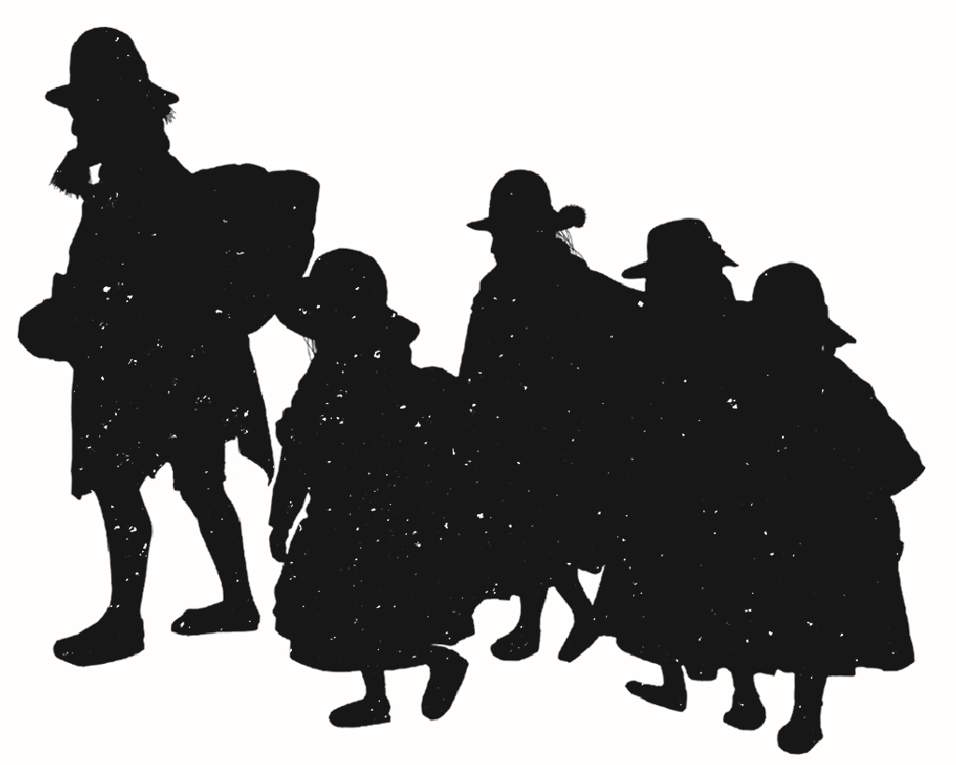

Mujeres de comunidades

quechua con sus vestimentas

características.

Diseños extraídos de un

aqsu, prenda que las mujeres

actualmente llevan por encima

de la almilla o

aymilla.

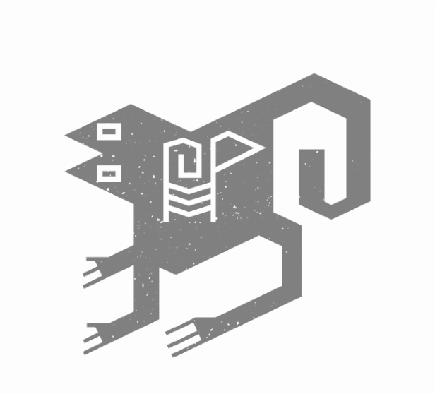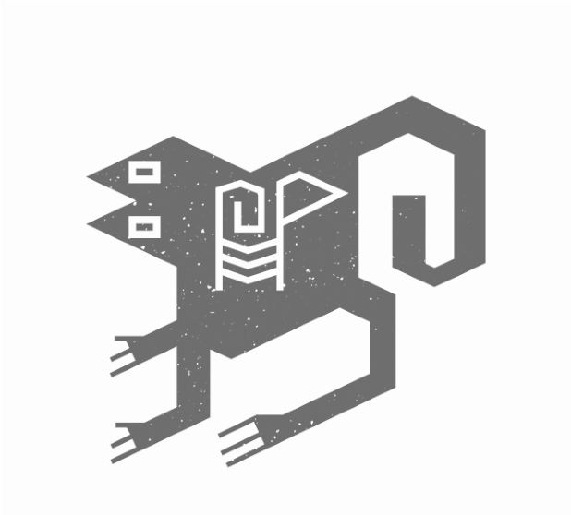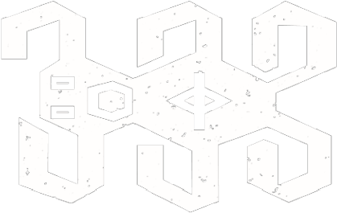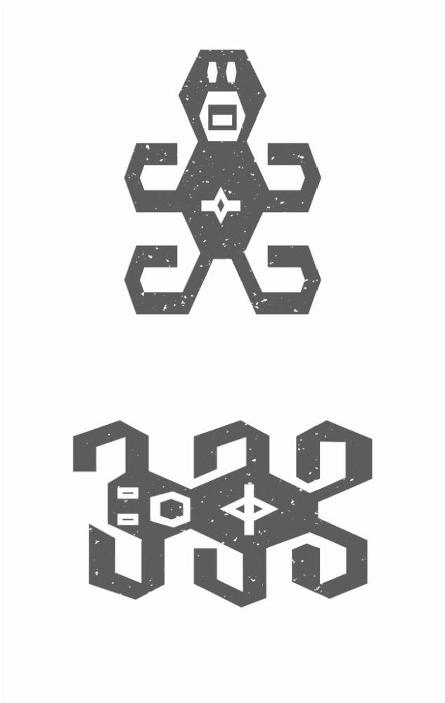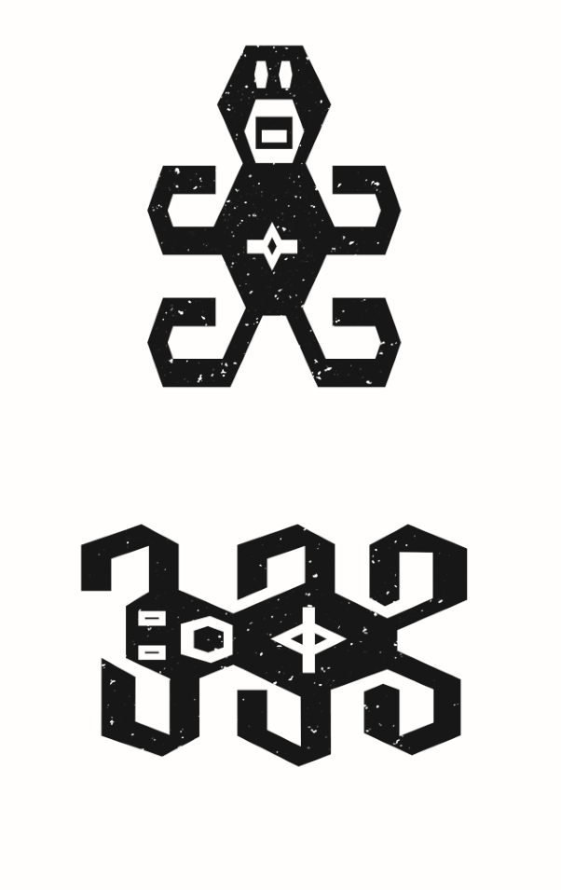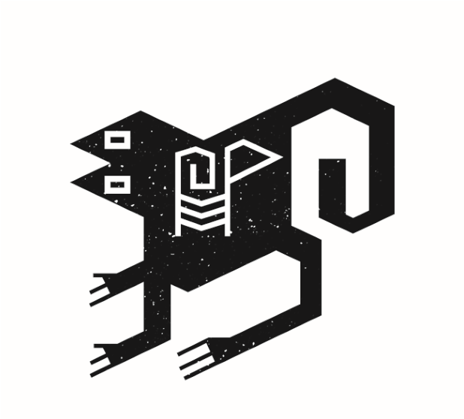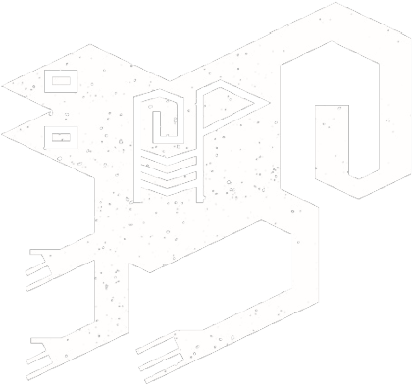

## 2. ALFABETO **Y NÚMEROS**

**A:** Vocal baja, central, neutra, abierta, no redondeada. Se pronuncia a*.* Ocurre en posición inicial de la sílaba, entre consonantes y en posición final de la palabra. **CH:** Consonante oclusiva simple, africada, palatal, sorda. Se pronuncia chaen forma suave. Ocurre con todas las vocales, en posición inicial de la sílaba, en posición intervocálica; pero, nunca en posición final de la palabra.

**CHH:** Consonante oclusiva aspirada, palatal, sorda. Se pronuncia chhacon toda suavidad, con menor impulso que la ch*.* Ocurre solamente con las vocales a y u. **CH’:** Consonante oclusiva glotalizada, palatal, sorda. Se pronuncia ch’aen forma estallante. Ocurre con las cinco vocales, en posición inicial de la sílaba.

**E:** Vocal media, fuerte, anterior, palatal, menos abierta que la vocal a. Se pronuncia e*.* Ocurre en posición inicial de la sílaba, entre consonantes y en posición final de la palabra.

**H:** Consonante fricativa, posvelar, continuativa, sorda y suave. Signo de aspiración. Se pronuncia ha con un soplo de aire. Ocurre con las cinco vocales al inicio de la palabra.

**I:** Vocal anterosuperior, palatal, cerrada, débil, no redondeada. Se pronuncia i*.* Ocurre en posición inicial de la sílaba, entre consonantes y en posición final de la palabra.

**K:** Consonante oclusiva simple, velar, sorda. Corresponde a la C castellana en la palabra casa*.* Se pronuncia kay solo se utiliza con las vocales a, i, u. Ocurre en posición inicial, entre vocales.

**KH:** Consonante oclusiva aspirada, velar, sorda. Se pronuncia khayse emplea con las vocales a, i, u. Ocurre en posición inicial de la sílaba.

**K’:** Consonante oclusiva glotalizada, velar, sorda. Se pronuncia k’ayse emplea con las vocales a, i, u. Ocurre en posición inicial de la sílaba.

**L:** Consonante oclusiva lateral, alveolar, sonora. Se pronuncia la, parecida a la castellana en la palabra lata.Ocurre en todas las posiciones con las cinco vocales, excepto al final de la palabra.

**LL:** Consonante oclusiva lateral, palatal, sonora. Se pronuncia llay se emplea con las cinco vocales. Ocurre en todas las posiciones.

**M:** Consonante oclusiva nasal, bilabial, sonora. Se pronuncia macomo en castellano. Ocurre en todas las posiciones, excepto al final de la palabra.

**N:** Consonante oclusiva nasal, alveolar, sonora. Se pronuncia na*,* como en castellano en la palabra nariz*.* Se emplea con las cinco vocales. Ocurre en posición inicial, entre vocales y al final de la palabra.

**N:** Consonante oclusiva nasal, palatal, sonora. Se pronuncia ña*.* Se emplea con las cinco vocales. Ocurre en todas las posiciones, excepto al final de la palabra.

**O:** Vocal fuerte media, posterior, redondeada. Se pronuncia o, igual al castellano. Ocurre en posición inicial, entre consonantes y posición final de la palabra. **P:** Consonante oclusiva simple, bilabial, sorda. Se pronuncia pa*,* como en la palabra castellana pan*.* Ocurre con las cinco vocales, al inicio de la sílaba, y entre vocales. No se emplea al final de la palabra.

**PH:** Consonante oclusiva aspirada, bilabial, sorda. Se pronuncia pha. Ocurre en posición inicial de la sílaba. Se emplea con las vocales a, i, o, u.

**P’:** Consonante oclusiva glotalizada o reforzada, bilabial, sorda. Se pronuncia p’ajuntando los dos labios totalmente y soltando el aire con violencia. Se emplea con las cinco vocales y ocurre al inicio de la sílaba. **Q:** Consonante oclusiva simple, posvelar. Se pronuncia qa,con la boca completamente abierta, llevando el posdorso de la lengua en contacto con el velo del paladar o la úvula. Ocurre en todas las posiciones. Se emplea solamente con las vocales a, e, o.

**QH:** Consonante oclusiva aspirada, posvelar, sorda. Se pronuncia qha*,* con mayor fricción de la glotis y las cuerdas vocales. Se emplea con las vocales a, e, o. Ocurre en posición inicial de la sílaba.

**Q’:** Consonante oclusiva glotalizada, posvelar, sorda. Se pronuncia q’a*,* con mayor fuerza a la altura de la glotis. Se emplea con las tres vocales a, e, o, y al principio de la sílaba.

**R:** Consonante oclusiva vibrante, alveolar, continuativa, sonora. Se pronuncia ra*,* en forma muy suave como en la palabra castellana para*.*Ocurre en todas las posiciones y se emplea con las cinco vocales.

**S:** Consonante oclusiva fricativa, alveolar, sibilante, sorda. Se pronuncia sa*,* como en la palabra castellana sabio.Ocurre con las cinco vocales, en posición inicial de la sílaba, entre vocal y consonante y al final de la palabra. **SH:** Consonante fricativa, palatal, sibilante, sorda. Se pronuncia sha*,* con la parte anterior de la lengua, colocada próxima, a la bóveda palatal. Ocurre en todas las posiciones, excepto al final de la palabra.

Frecuentemente se encuentra el sufijo shaal medio de la palabra.

**T:** Consonante oclusiva simple, alveolar, sorda. Se pronuncia ta*,* como en la palabra castellana tapa*.* Ocurre en todas las posiciones, excepto al final de la palabra. Se emplea con las cinco vocales.

**TH:** Consonante oclusiva aspirada, alveolar, sorda. Se pronuncia tha*,* en forma suave. Se emplea con las cinco vocales. Ocurre en posición inicial de la sílaba, y entre vocales; nunca al final de la palabra.

**T’:** Consonante oclusiva glotalizada o reforzada, alveolar, sorda. Se pronuncia t’a*,* al nivel de la glotis o úvula. Ocurre con las cinco vocales, en posición inicial de la sílaba o en medio de la palabra.

**U:** Vocal posterior, velar, alta y redondeada. Se pronuncia u*,* como la castellana, con cierta diferencia en el tono y ritmo. Se emplea en posición inicial de la sílaba, entre consonantes y final de la palabra.

**W:** Consonante. Se pronuncia waen forma suave y larga. Ocurre en todas las posiciones con las cinco vocales. **Y:** Consonante. Se pronuncia ya, y corresponde a la vocal i latina.Ocurre en todas las posiciones.

**ů NÚMEROS Y MEDIDAS**

1. huk **12** chunka iskayniyoq
2. iskay **13** chunka kinsayoq
3. kinsa **14** chunka tawayoq
4. tawa **15** chunka pisqayoq
5. pisqa **20** iskay chunka
6. soqta **21** iskay chunka huk-
7. qanchis niyoq
8. pusaq **25** iskay chunka pis-
9. esqon qayoq
10. chunka **26** iskay chunka soq**11** chunka hukniyoq tayoq

**30** kinsa chunka

**40** tawa chunka

**50** pisqa chunka

**62** soqta chunka iskayniyoq

1. esqon chunka esqoniyoq
2. pachak
3. pachak hukniyoq

**110** pachak chunkayoq

**112** pachak chunka iskayniyoq

**200** iskay pachak

**300** kinsa pachak **400** tawa pachak

**¿Cuánto vale esto?** Hayk’an valin kay? **Vale 150 pesos.** Chayqa 150 pesosmi.

**¿Cuántos años tienes?** Hayk’an watayoq kanki? **Tengo 8 años.** Pusaq watayoqmi kani.

**¿Cuántas horas tiene un día?** Hayk’a pachan ch’isiyaq p’unchawpi kan?

**Tiene 24 horas.** Iskay chunka tawa pachan kan.

**¿Cuánto es ochenta menos cuarenta?** Hayk’an Pusaq chunka qichuy ch’iku tawachunkan?

**Es cuarenta.** Tawachunkan.

**ů MEDICIONES Y OPERACIONES MATEMÁTICAS**

|  |  |
| --- | --- |
| **ancho:** kinra **ángulo:** k’uchu **área:** hawa tupu  **arista:** tupra **axioma:** yachasqaña **balanza:** llasa tupuna **calculadora:** hapichiq **calcular:** hapichiy **cifra:** chullachasqa **círculo:** cheqan muyu **contar:** yupay **cuadrado:** tawa k’uchu **diagonal:** sisku seq’e **dinero:** qollqe,rapi qollqe **división:** rakiy **ecuación:** kikinchasqa **fórmula:** kamachiq **fracción:** patma **gráfico:** seq’esqa **horizontal:** kinray **invertir:** t’ikray **lado:** chiru | **línea:** seq’e **longitud:** sunin **magnitud:** tupukuq **masa:** kaq **matemática:** yupa awa **medida:** tupuynin **multiplicar:** miray **numeración:** yupachasqa **número:** yupa **opuesto:** tikra **perímetro:** muyuriqnin  **peso:** llasa  **porcentaje:** pachakchasqa  **probabilidad:** icha **redondo:** ruyru **restar:** qechuy **resultado:** chuyanchaynin **signo:** chiku  **símbolo:** imaymana chiku **sumar:** yapay |

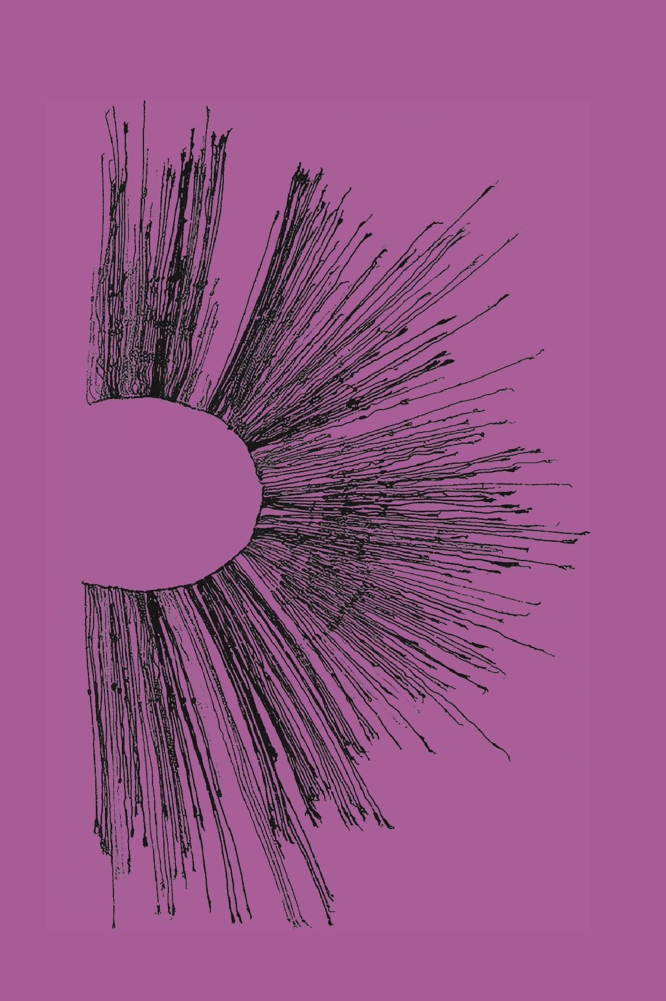

KHIPU, herramienta utilizada

para llevar el registro y la

contabilidad, por medio

de nudos y colores.

## 3. GLOSARIO **ETIMOLÓGICO ORIGINARIO**

(**Palabra chilena:** palabra quechua**:** *significado original*.

Significado actual).

**Achuntarle:** chunta: *árbol para hacer flechas.* Acertar.

**Achuñuscar:** chuñu: *papas deshidratadas por frío.*

Arrugar.

**Apunarse:** puna: *altiplano de la cordillera*. Mal de altura.

**Callampa:** qallampa: *seta.* Mismo significado.

**Cancha:** kancha: *patio cerrado*. Espacio para practicar deportes.

**Carpa:** karpa: *toldo.* Tienda de tela para dormir fuera de casa.

**Chacra:** chakra: *tierra que se trabaja*. Mismo significado.

**Chacarero:** chacrayoq: *campesino que trabaja la tierra.*

Mismo significado.

**Chancacazo:** chamqa: *moler.* Golpe.

**Chascón:** ch’aska: *cabello desordenado.* Mismo significado.

**Choclón:** choqllo: *maíz*. Grupo numeroso.

**Chorearse:** churay: *poner, oponerse, resistir*. Refunfuñar de mal humor.

**Chorito:** ch’uru: *molusco bivalvo conocido como cholga*. Mismo significado.

**Chunchules:** ch’unchul: *intestinos.* Tripas de animal trenzadas.

**Chupe:** chupuy: *guiso*. Mismo significado.

**Cocaví:** qoqaw: *merienda para un viaje*.

Mismo significado.

**Cochayuyo:** qocha: *laguna* / **yuyo:** *verdura*.

Alga comestible.

**Combo:** k’umpa: *mazo de piedra*. Mismo significado.

**Concho:** qoncho: *líquido turbio*. Resto al fondo de un recipiente.

**Huincha:** wincha: *cinta*. Mismo significado.

**Humita:** humint’a: *pasta de maíz molido envuelto en hojas*. Mismo significado.

**Minga:** mink’a: *trabajo comunitario*. Mismo significado.

**Michi:** michi: *gato*. Mismo significado.

**Nanay:** nanay: *dolor*. Acariciar o mimar.

**Pupo:** pupu: *ombligo*. Mismo significado.

**Ojota:** usuta: *sandalia de cuero*. Mismo significado.

**Papa:** papa: *tubérculo comestible*. Mismo significado.

**Quinoa:** kinwa: *semillas comestibles*. Mismo significado.

**Suche:** suchiq:*encargado de hacer envíos*. Mismo significado.

**Tincar:** t’inkay: *golpear con el dedo, ofrendar a las deidades.* Presentimiento.

**Tuto:** tuta: *noche*. Ganas de dormir.

**Yapa:** yapa: *añadir aporte extraordinario*. Mismo significado.

**Zapallo:** sapallu: *calabaza comestible.* Mismo significado.

Figuras antropomórficas,

diseños extraídos de

una pieza textil.

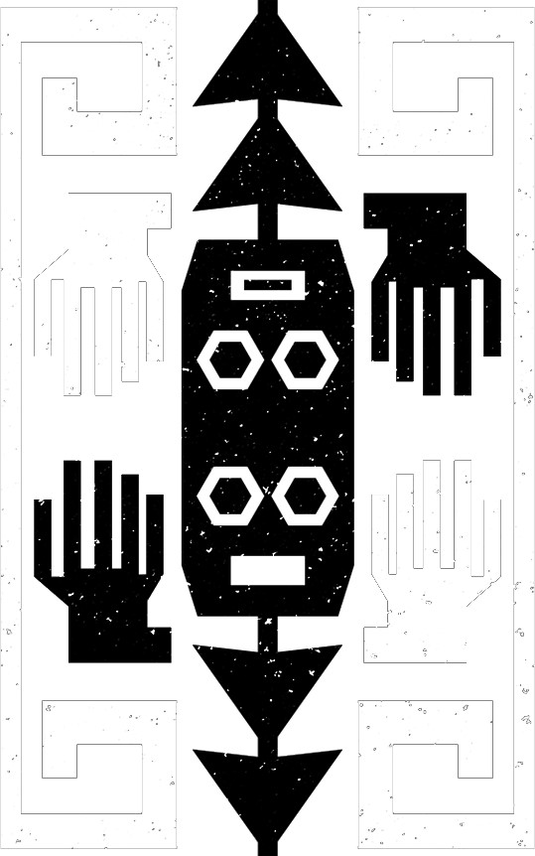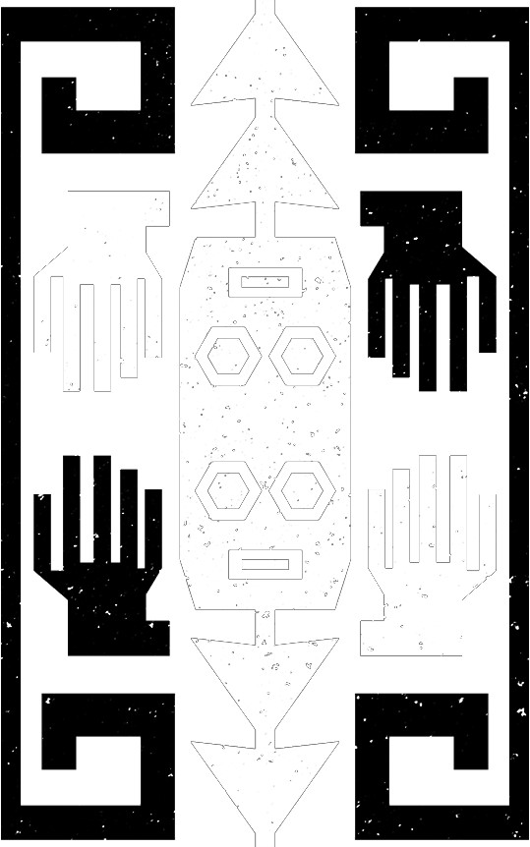

4. CONCEPTOS BÁSICOS: **DÍAS DE LA SEMANA, MESES DEL AÑO, PUNTOS**

**CARDINALES, COLORES, RELACIONES**

**DE TIEMPO Y ESPACIO**

**ů TIEMPO**

**ahora mismo:** kunachallan **amanecer:** pacha illariy **anoche:** kunan tuta **anochecer:** sukhayay **anteayer:** qayninpa **antigüedad:** ñawpa **año lluvioso:** paray wata **año pasado:** qayna wata **año seco:** ch’aki wata **año:** wata **ayer:** qayna **de mañana:** tutamanta **de noche:** tutata **de vez en cuando:** mayllanpi **día feriado:** apu p’unchay **día:** p’unchay **escampar o cesar la lluvia:** para thanichiy **esta noche:** kunan tuta **esta tarde:** kunan sukha **este año:** kunan wata **fin:** p’uchu, tukukuy **futuro:** qhepa hamuq / qhepa p’unchaw **hora:** pacha **hoy:** kunan **madrugada:** illariy **mañana:** paqarin **medianoche:** chawpi tuta **mediodía:** chawpi p’unchaw **mes:** killa **momento:** hayrilla **noche:** tuta

**principio:** qallariynin **próximo año:** hamuq wata **semana:** semana **tarde:** sukha **tiempo futuro:** ñawpa pacha **tiempo pasado:** qhepa pacha **tiempo:** pacha **toda la noche:** tutantin **todo el día:** p’unchawnintin **todos los años:** watan watan

**¿Cuándo volveremos a vernos?** Hayk’aqtaq waqmanta tupanakusun?

**El próximo año.** Hamuq watapi.

**¿Qué vas a hacer mañana?** Imatan ruwanki paqarin? **Voy a ir a la montaña.** Orqotan purisaq. **¿Qué hora es?** Ima pachañataq?

**Son las cinco de la tarde.** Pisqa pacha inti chinkay kuyñan.

**ů ESPACIO**

|  |  |
| --- | --- |
| **abajo:** uray **afuera:** hawa **arriba:** wichay **centro:** chawpi **debajo:** uraypi **dentro:** ukhupi  **ů MESES DEL AÑO** | **derecha:** paña  **encima:** patapi  **fila:** qati qati **izquierda:** lloq’e **lado:** chinru / kinra **lejos:** karu |
| **enero:** kamay raymi killa **febrero:** hatun poqoy killa **marzo:** pawqar waray killa  **abril:** ayriway killa **mayo:** aymuray killa **junio:** inti raymi killa  **julio:** anta situwa killa **agosto:** qhapaq situwa killa | **septiembre:** unu raymi killa  **octubre:** qoya raymi killa **noviembre:** aya marq’ay killa **diciembre:** qhapaq  raymi killa |

**ů DÍAS DE LA SEMANA**

**lunes:** killachay **martes:** antichay **miércoles:** qoyllurchay **jueves:** illapachay **viernes:** ch’askachay **sábado:** k’uychichay **domingo:** intichay

**¿Cuál es tu día favorito de la semana?** Ima p’unchawtan anchata munakunki?

**El viernes.** Ch’askachay p’unchawta.

**¿Cuándo iremos a visitar a la abuela?** Tayk’aqtaq purisun awichanchis qhawaykuq? **El domingo.** Intichay p’unchawta.

**ů PUNTOS CARDINALES**

**norte:** chincha **este:** anti **oeste:** qonti **sur:** qolla

**ů COLORES**

**amarillo eléctrico:** k’anchariq q’ello **amarillo:** q’ello **azul marino:** yana anqas **azul:** anqas **bicolor:** allqa **blanco:** yuraq **celeste:** qayma anqas **crema:** qayma q’ello **dorado:** qori

**gris:** q’osñi **guinda:** yana puka **marrón:** allpa puka **moteado:** chikchi **naranja:** nina puka **negro:** yana **plateado:** qollqe **plomo:** oqe **rojo eléctrico:** chiwanway puka **rojo sangre:** yawar puka **rojo:** puka **rosado:** qayma puka **verde caña:** k’anchaq q’omer **verde esmeralda:** qayma q’omer **verde negro:** q’oyo **verde oscuro:** yana q’omer **verde:** q’omer

**¿De qué color es tu gato?** Ima llinphin michiyki? **Mi gato es de color blanco.** Michiyqa yuraqmi.

**¿De qué color es la polera de tu equipo favorito?** Ima llimphin p’achan munakusqaki pukllaqkunaqta? **La polera de mi equipo favorito es verde.** Munakusqa pukllaqkunaq pachanqa q’omermi.

**30**

Representación de la chakana, símbolo

que grafica la unión entre el mundo

humano y lo que está arriba o el cosmos.



### 5. EL CUERPO HUMANO

**ů LA CABEZA Y EL ROSTRO**

|  |  |
| --- | --- |
| **amígdalas:** amuqlli **barba o bigote:** sunkha **boca:** simi  **cabello blanco:** yuraq chukcha  **cabello castaño:** ch’unpi chukcha  **cabello corto:** huch’uy chukcha  **cabello enredado:** t’anpa **cabello largo:** suni chukcha  **cabello:** chukcha **cabeza:** uma **calvo:** p’aqla uma **cana:** soqo, soqo chukcha **cara:** uya **ceja:** qhepiña **cerebelo:** sulk’a ñosqho **cerebro:** ñosqho **coronilla:** mukuku | **dientes:** kirukuna **faringe:** millp’uti **frente:** mat’i **garganta:** tonqor **labio inferior:** wirp’a **labio superior:** sirphi **lengua:** qallu **lunar:** ana  **mandíbula:** waqo **mejilla:** k’aklla **mentón:** k’aki **nariz:** senqa **nuca:** much’u **ojo:** ñawi **oreja:** rinri **paladar:** sanq’a **párpado:** ñawi qara **pestaña:** qhechirpa **pupila:** ñawi ruru **trenza:** sinp’a |

**cráneo:** uma hanq’ara **cuello:** kunka

**¿Tu tío Andrés es calvo?** Yayayki loqsochu?

**No, mi tío tiene el cabello largo.** Mana, yayayqa hatuchachaq chukchayoqmi.

**¿Te han operado alguna vez?** Hayk’aqllapas khallarasunkikuchu?

**Sí, cuando chico me operaron de las amígdalas.** Arí, huch’uylla kaqtiymi allichawaranku amuqlliymanta.

**ů PARTES DEL CUERPO HUMANO**

**abdomen:** wiksa **antebrazo:** ñawpa marq’a **arterias:** puka yawar sirk’akuna

**axila:** lluk’i

**bazo:** weqaw **bilis:** hayaqe **brazo:** mak’a **bronquios:** ñañu tonqorkuna **cadera:** teqni **cartílago:** k’apa **cintura:** weqaw **codo:** kukuchu **corazón:** sonqo **costilla:** waqta **coxis:** siki tullu **cuerpo:** kurku **dedo anular:** siwi ruk’ana **dedo índice:** tuphsi ruk’ana **dedo medio:** chawpi ruk’ana

**dedo meñique:** chana ruk’ana **dedo pulgar:** mama ruk’ana **dedo:** ruk’ana **duodeno:** muyuqen **empeine:** pichuski **esófago:** wiksa heq’e **estómago:** wiksa **espalda:** wasa **hígado:** kukupin **hombro:** rikra **hueso:** tullu **ingle:** phaka k’uchu **intestino delgado:** ñañu ch’unchul **intestino grueso:** rakhu ch’unchul **nervio:** hank’u **ombligo:** pupu **omóplato:** qharmin **palma de la mano:** maki

t’aqlla

|  |  |
| --- | --- |
| **páncreas:** k’ayrapin **pantorrilla:** ch’upa **pie:** chaki **piel:** qara **pierna:** chaka **pulmones:** sorq’ankuna  **riñón:** rurun **rodilla:** moqo **rótula:** moqo tullu **sangre:** yawar | **tráquea:** hantun tonqor  **uña:** sillu **útero:** kisma **vejiga:** hisp’ay p’uru **venas:** yana yawar sirk’akuna **vértebra:** waqtan **vesícula biliar:** hayaqe p’uru  **vísceras:** ñat’ikuna |

**talón:** takillpa

**¿Te golpeaste en la rodilla?** Moqoykitachu takarukunki? **Sí, pero no me salió sangre.** Arí, ichaqa manan yawarniyoqtachu.

**¿Te pasa algo?** Imayuqchu kashanki?

**Tengo dolor de espalda.** Wasa nanaymi hap’iruwan.

**ů MEDICINA Y ENFERMEDAD**

**afta:** phatsku **ampolla:** supullu **ardor o escozor:** k’aray **callo:** t’aqri **caries:** kiru ismuy **caspa:** qarapati **cataratas:** qoyru **catarro:** chhulli **cicatriz:** q’ella **contagio:** rantiyuy **diarrea:** q’echa **disfonía:** ch’aka kay **dolor:** nanay **enfermo:** onqosqa **estornudo:** achhi **fiebre:** ruphapa **fractura de huesos:** tullu p’aki

**hematoma:** q’oyo **hemorragia:** yawar apariy **hipo:** hik’iy

**mal de altura:** suroqch’i **malaria:** chukchu **mareo:** uma muyuy **medicamento:** hanpi **médico:** hanpikamayoq **orzuelo:** ñawi qara ch’upu **pérdida de ánimo:** chiriyay **resfrío:** khananay onqoy **romadizo:** ch’uli **sanar:** allinyachiy **sano:** qhali **sarna:** qaracha **tos:** ukhu **toser:** ukhuy **tumor:** ch’upu **verruga:** tikti **viruela:** muru onqoy **vomitar:** aqtuy **vómito:** aqtu

**¿Tu abuelita sigue enferma?** Awichayki onqosqallachu kashan?

**No, por suerte ahora está sana.** Manañan, surtipaq allinmi kashan.

**¿Qué te pasa?** Iman imanasunki?

**Me siento enfermo.** Onqosqa hinan tarikuni.

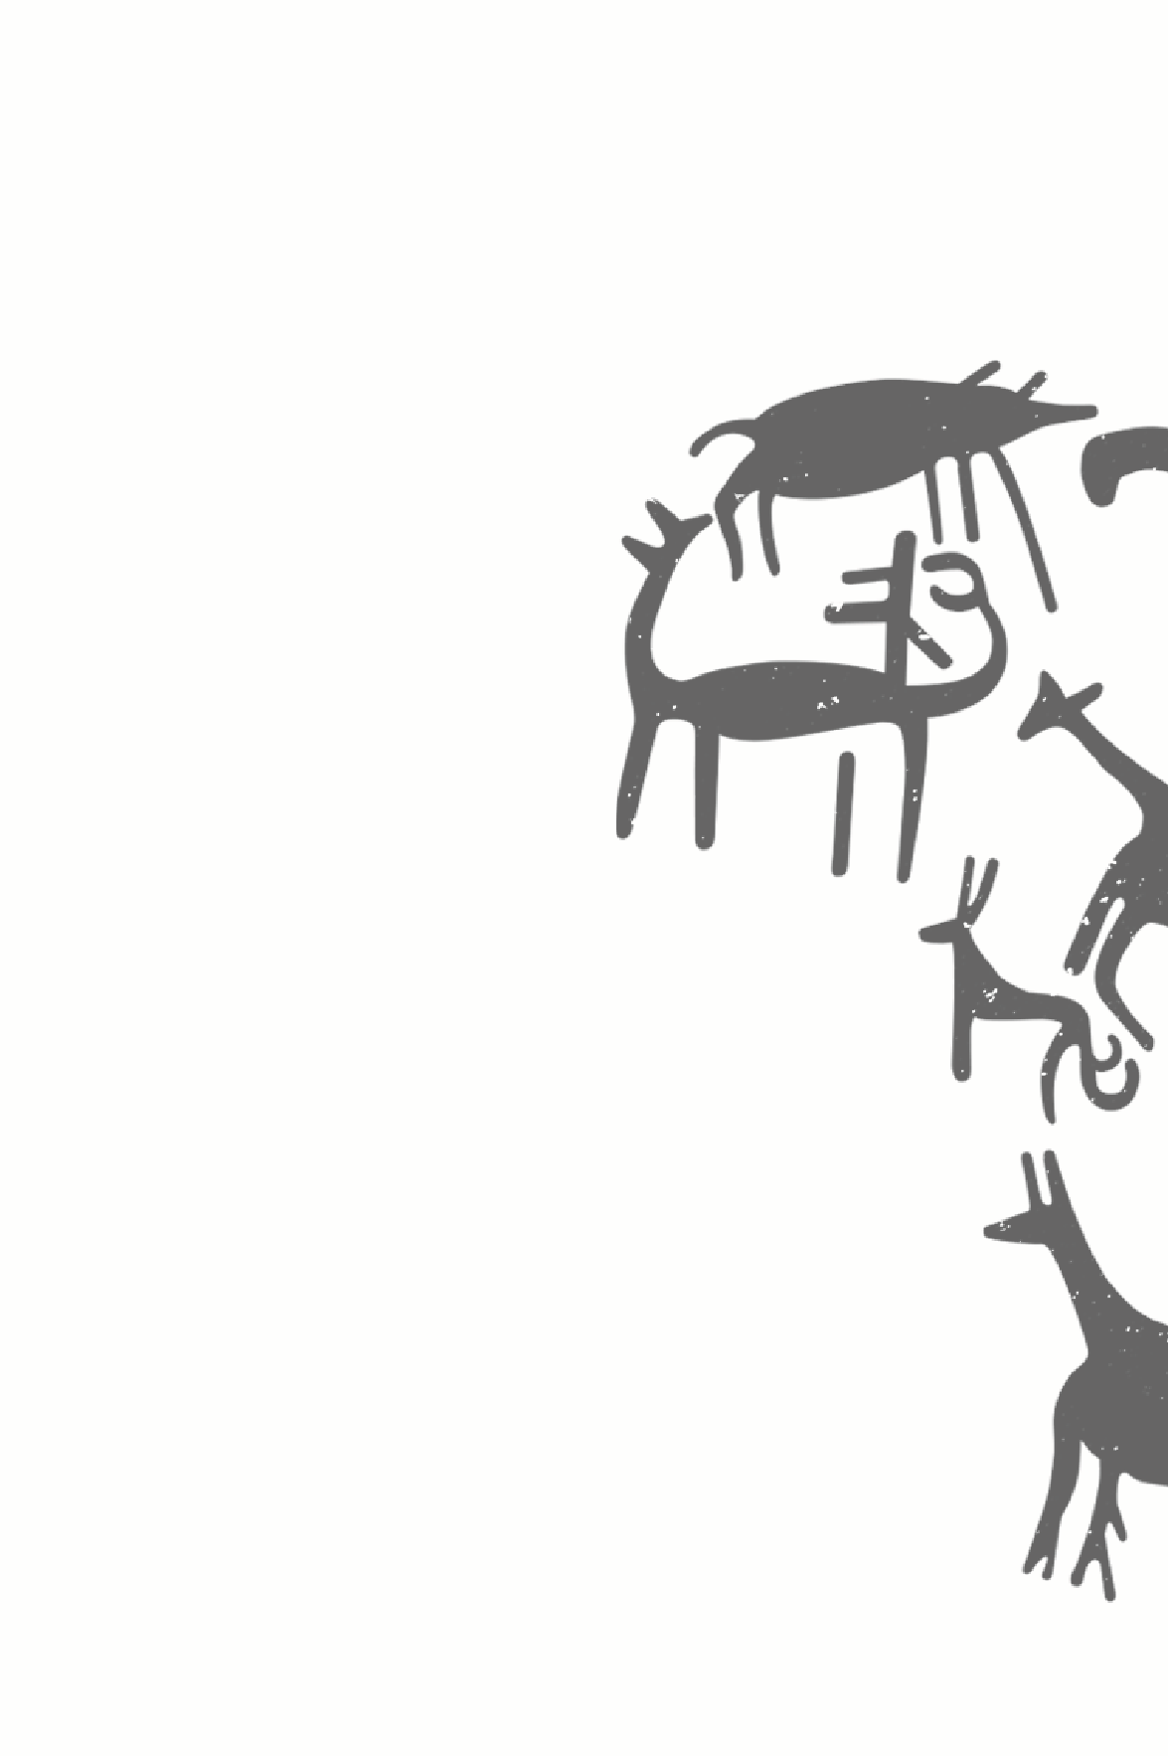

Petroglifo, valle de camarones.

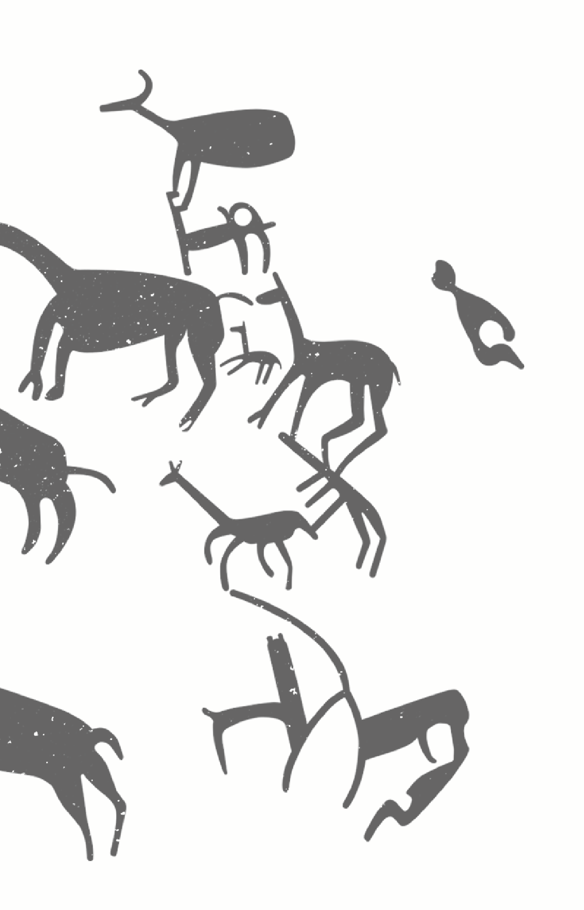

## 6. FAMILIA, **RELACIONES Y COMUNIDAD**

**ů FAMILIA Y RELACIONES**

**abuela:** hatucha / mamaku / awicha **abuelo:** apucha / machula / awichu **adolescente:** warma **amante:** waylluq / munaq

/ inka **amar:** waylluy / munay **anciana:** paya **anciano:** machu **buena vida:** allin kawsay **coetáneo:** wiñay masi **compañero o compañera:** masi **concuñado:** qatay masi **crecer:** wiñay **cuñado:** masani **dar a luz:** wachakuy **difunto:** wañusqa **embarazada:** wiksayoq **enamorarse:** munapayakuy **esposa:** warmi / qoya **esposo:** qosa **hermana (de la mujer):** ñaña **hermana (del varón):**

pana

**hermano gemelo:** t’ira /

illa **hermano (de la mujer):** tura **hermano (del varón):** wayqe

**hija (de la madre):** warmi

wawa

**hija (del padre):** ususi **hijo (de la madre):** qhari wawa

**hijo (del padre):** churi **hijo mayor:** phiwi **hijo menor:** sullk’a **hijos pequeños:** khullu

wawa

**hombre:** runa **longevidad:** unaypacha kawsay **mala vida:** mana allin kawsay **morir:** wañuy **muchacha:** sipas **mujer:** warmi runa **nacer:** yuriy / paqariy **nieto o nieta:** haway / willka

**niña o niño:** erqe / warma **niñez:** erqe kay **novio o novia:** yana **nuera:** qhachun **padre:** tayta **padrino:** marq’aki **pariente o parentela:** ayllu **prima (de la mujer):** sispa ñaña **prima (del varón):** sispa pana **primo (de la mujer):** sispa tura **primo (del varón):** sispa wayqe **primogénita o primogénito:** phiwi **sobrina o sobrino:** mulla **suegra (de la mujer):** aqe / kiwachi **suegra (del varón):** kisma **tía abuela:** ipala **tía:** ipa **tío (materno):** kaka **tío (paterno):** yaya **varón:** qhari runa **vida eterna:** wiñay kawsay **vida temporal:** kay pacha kawsay **vida:** kawsay **vieja:** paya **viejo:** machu **viuda:** ikma **viudo:** pasu **vivir:** kawsay **yerno:** qatay

**¿Quién es tu cuñado?** Pin masaniyki?

**Juan, el hermano de mi novia.** Juanmi, yanaypa turan.

**¿Paula es tu prima?** Paula sispa ñañayki?

**No, ella es mi tía.** Mana, payqa ipaymi.

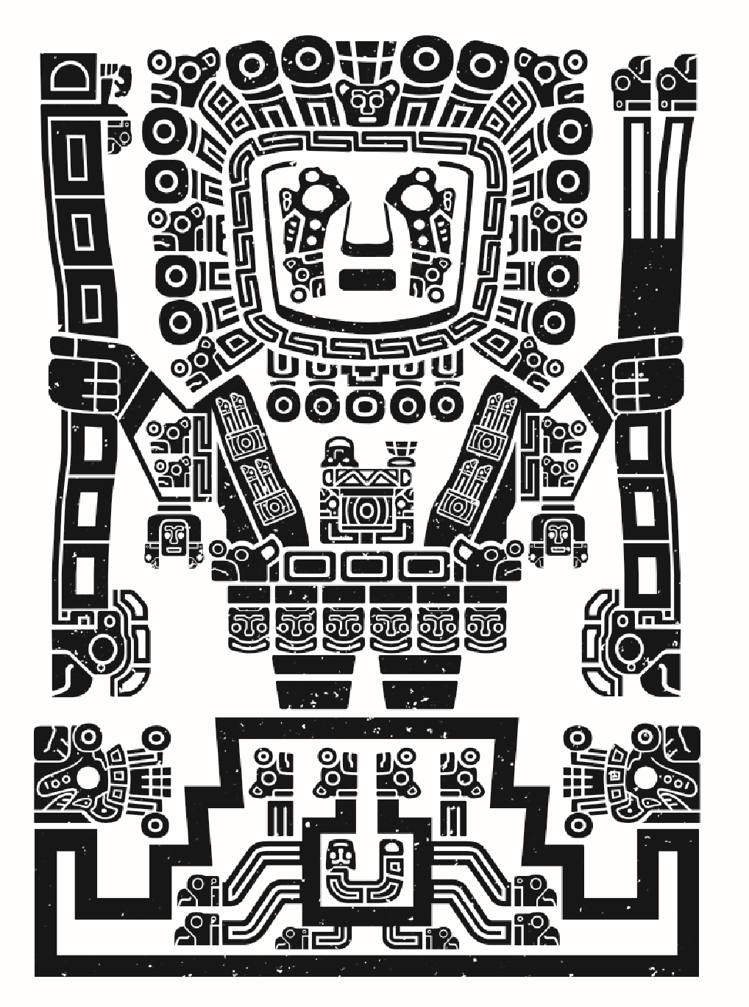

WIRACOCHA,

representación de

dios creador.

**ů ESPIRITUALIDAD**

**apachita:** piedras colocadas unas sobre otras por los viajeros andinos en puntos rituales de los caminos **apu:** deidad tutelar de un territorio que puede tomar la forma de montañas, ríos y otros grandes seres de la pachamama o madre tierra

**apuchay:** honrar, venerar, rendir homenaje **apurimaq:** dios que habla, deidad de la cultura ch’anka **apuwillka:** dios supremo de la mitología incaica **apuyaya:** dios padre, similar al dios cristiano **ch’allakuy:** acto ritual consistente en rociar con bebidas a los animales, a la pachamama y las casas nuevas **ch’allaykachay:** rociar o salpicar con algún líquido **ch’uyay:** derramar bebidas en honor a las deidades tutelares

**ch’uyayachiy:** hacer que algo se purifique, se destile, se depure o clarifique

**hanpichiy:** curar, sea con rituales, plantas medicinales o medicina occidental **illapa:** deidad inca que simboliza el rayo, trueno y relámpago

**inti:** el sol, deidad tutelar de los forjadores del imperio inca

**intiq raymi:** fiesta dedicada al sol que tradicionalmente se celebraba en el solsticio de invierno

**intiwasi:** parte central del qorikancha o templo del sol **k’intu:** hojas escogidas de coca, agrupadas de a tres, utilizadas en fines ceremoniales, medicinales y como ofrendas a las deidades tutelares

**k’uychi:** arcoíris adorado por los incas como una de sus deidades tutelares

**killa:** la luna, deidad de la mitología inca, esposa del sol **kutichi:** acto ritual de hechicería y curación para contrarrestar el mal que le hayan causado a uno **last’ay:** deidad de la mitología quechua, protector masculino

**pachakamaq:** deidad masculina, hacedor de la tierra y el universo, que controla los movimientos sísmicos en la mitología incaica

**pachamama:** madre tierra, deidad totémica representada por el planeta Tierra, a la que se le rinde profundo cariño y respeto

**pachaman:** brindis de ofrenda a la madre tierra, pidiendo su bendición

**paqo:** sacerdote andino, mediador entre los seres humanos y las deidades

**pitusira:** deidad protectora de las parejas, novios o casados

**qonoq willka:** hoguera sagrada

**qorikancha:** principal templo dedicado al culto del dios sol

**t’inka:** brindis ritual que consiste en asperjar con una bebida a los objetos y animales adquiridos, así como a las nuevas construcciones y siembras

**t’inkachi:** ceremonia donde se rinde homenaje a los apus y a la pachamama, en agradecimiento por la producción del ganado

**teqsi wiraqocha:** señor fundamental o universo circular **waka:** santuario y necrópolis para la adoración del universo cosmológico andino y objetos sagrados de diferente naturaleza y funciones **wamani:** deidad de la cultura ch’anka

**waqyaykuy:** acción de invocar una voluntad o curación espiritual

**willaq umu:** sumo sacerdote inca, jefe espiritual religioso, que predice el futuro en las nubes y entrañas de los animales

**willkay:** rendir culto a las divinidades **wisq’a:** ritual para contrarrestar maleficios **yaya:** sacerdote o padre espiritual

**ů COMERCIO Y TRABAJO**

**abono:** wanu **acequia:** yarqha **adorno:** achala **amontonar:** rawkhay / qotoy **aplanar:** p’arpay / t’aqtay **arado:** taklla **arcilla:** qontay **arrear:** qatiy **balsa:** wanp’u **carnicero:** nak’aq **cavar:** t’oqoy / haphq’ey **cobre:** anta **comerciar:** qhatuy **compra:** ranti **comprar:** rantiy **compraventa:** kawsay

rantiy

**cosecha:** aymura **cosechar:** aymuray **chacra:** chakra **deuda:** manu **diamante:** yuraq umiña **dinero:** qolqe **esmeralda:** q’omer umiña **espantapájaros:** manchachi **ganancia:** miraynin **hacer trueque:** chhalakuy

/ chhatay

**huerta:** muya **mercado:** qhatu **metales o minerales:** antikuna **mina:** q’oya **ordeñar:** ch’away / ñukñuy **oro:** qori **pagar:** qopuy **palanca:** wanqha **pastor:** michiq **picota:** runawarkuna **piedra labrada:** ch’eqosqa **piedra preciosa:** umiña **piedra:** rumi **plantar:** maliki / yuray / tarpuy **poner precio:** chaninchay **precio:** chani **prestamista:** manuq /

mañaq

**prestar:** manuy / mañay **rebajar el precio de un producto:** uraykachiy **red para cazar pájaros:** siru

**red:** llika **remo:** t’uyu **sal:** kachi / t’iyu kachi **salitre:** qollpa / sisa **sembrado:** tarpusqa **sembrador:** tarpuq **sembrar:** tarpuy **semilla:** muhu

**subir el precio de un producto:** seqachiy **taladrar:** t’oqoy **taladro:** t’oqona **talar:** chaqoy

**terraza de cultivo:** tarpu**trabajador o trabajadora:** llank’aq **trabajar:** llank’ay **trabajosa o trabajoso:** ch’ama / sasa **trasplantar:** mallkichay **vender:** qhatuy **vidrio:** qespi **yunta:** masa

na pata **topacio:** q’ello umiña

**¿Qué vas a hacer con esa balsa?** Imatan ruwanki chay wanp’uwan?

**Voy a venderla.** Qhatumusaqmi.

**¿Cuándo vas a pagarme lo que me debes?** Hayk´aqmi kutichipuwanki manuykita?

**Cuando consiga el dinero.** Qolqeta tariqtiy.

**ů COMUNIDAD**

**acuerdo:** kamachinaku **amigo:** khunpa / masi **autoridad del ayllu, nominado por un año:** mallku **autoridad superior:** hatun apu

**autoridad:** apulli / qollana

/ munayniyoq **ayuda:** yanapa **ayudante:** yanapaq **ayudar:** yanapay **bandera:** laphara / unancha

**brindis por la salud de una persona:** anqoso **campo deportivo:** kancha **casa:** wasi **cementerio:** ayamarka **ciudad o pueblo:** llaqta **comida:** mikhuna **comunidad:** ayllu **consejero:** kunawa **consejo:** kunay **corona de espinas:** kiska pillu

**corona de oro:** qori pillu **corona:** pillu **coronación:** pilluy **distribución de comida: enemigo:** awqa **enemistarse:** awqanakuy **especialista en algún oficio:** kamayoq **fortaleza:** pukara **frontera:** saywa **guerrear:** awqanakuy **habitante andino:**

|  |
| --- |
| achutaniy |

antiruna **idioma:** simi **ley:** apusuni **llave:** kichana **marca:** tuyru **patente:** sut’i **patio:** kancha **plaza:** hawkaypata **posada:** tanpu **pozo:** p’onqo **responsabilidad:** manu kay **reunión:** huñunakuy **señal:** unancha **templo:** manqos wasi **terreno:** allpa, chakra **territorio:** suyu **tributo:** ch’eqokuy **villorrio:** hallka

**ů CASA**

**alfombra:** qonpi **almohada:** sawna **alquiler de casa:** mañana wasi **bastón:** tawna **brasero:** tiya **cama:** puñuna **canasta:** isanka **cántaro:** p’uyñu **casa:** wasi **cenicero:** uspha churana **cesta:** isanka **cocinar:** wayk’uy **colgador:** warkuna **comida:** mikhuna **corral:** kancha **cortina:** arapa **cosecha:** aymura **costal:** kutama **cucharón:** wislla **cuchillo:** kuchuna **cuna:** tankana **chaleco:** chiliko **choza:** ch’uklla **escoba:** pichana **escritorio:** qelqana hanp’ara **espejo:** rirpu **esquina:** k’uchu **establo:** hip’i

|  |
| --- |
| **¿Cuántas ventanas tiene tu casa?** Hayk’a qhawana t’oqoyoqtaq wasiyki?  **Tiene cinco.** Pisqan qhawana t’oqon.  **¿Para dónde vas con ese cuchillo?** Maymantaq rishanki chay kuchunayoq?  **Es hora de cocinar.** Wayk´ukunapachañan.  **¿Cuántos juguetes tienes?** Hayk’an pukllanaykin kan? |

**florero:** t’ika akilla **fogón:** q’oncha **frazada:** qata **fuente:** pukyu **habitación:** wasi **habitante:** tiyaq **jarro:** p’uyñu **juego:** puklla **juguete:** pukllana **mechero:** k’allpitu **mesa:** hanp’ara **olla enlozada:** rumi manka **olla grande con base de cono truncado y boca ancha:** k’awchi **olla para tostar cereales:** k’analla **pared:** perqa **parrilla:** kankana **plato grande:** chuwa **plato:** p’uku **puerta:** punku **vasija de gran tamaño:** urpu **vasija para preparar chicha:** raki **vasija para teñir:** tullpuna **vaso de madera:** qero **ventana:** qhawana **¡Muchos!** Askha!

**ů TEJIDO Y VESTUARIO**

**adornar los vestidos:** killichay **aguja grande y gruesa:** yawri **anillo:** siwi **aro:** tinkullpa **bolsa:** ch’uspa **brazalete:** ch’ipana **broche:** tipana **camisa:** kutuna **camiseta:** unku

**camisón:** kusma **cintillo:** laphaka **coser:** siray **costura:** sirawa **cuerda:** waska **descoser:** siranay / paskay **faja:** chunpi

**falda:** phalika **frazada:** qata **gorro:** ch’ullu **hilar en rueca de tamaño mayor:** k’antiy **hilar grueso para sogas:** ranphuy **hilar:** puskay **hilo para coser:** sirana

**hilo:** q’aytu **huso:** puska **lana:** millma

**madeja:** khawa

**manta:** lliklla **mantilla:** wachala / phullu **manto:** p’istuna **nudo:** khipu **ovillar:** kururay  **palo delgado:** k’aspi

**palo grueso:** kurku **pantalón:** wara **pañal:** akawara **poncho:** punchu **ponerse el poncho:** punchukuy **prendedor:** t’ipana **prenderse mutuamente algún adorno:** t’ipaykunakuy **ropa interior:** ukhuna **ropa:** p’acha **sandalia:** lanq’e / usuta **soga delgada:** ñañu waskha **soga torcida hecha de maguey:** q’eswa **soga trenzada para atar a las llamas:** puruwa **soga:** waskha **sombrero:** chuku / ch’uqoto **sombrilla:** achiwa / llanthuna

**tejer:** away **tejido fino:** awakipa **tejido muy ralo:** laqhe **tejido ralo:** layla **tejido rústico:** molq’o **tejido:** awa **telar:** awarank’u **teñir:** tullpuy **torcedor de lana para trenzar sogas:** mismina **trama:** mini **trasquilar:** rutuy **trenza:** sinp’a **trenzado:** sinp’asqa **trenzador:** sinp’aq **trenzar:** sinp’ay **túnica:** kusma **urdimbre:** allwi **urdir:** allwiy

**vellón:** wik’i **zapato:** kawkachu / sapatu

**¿De dónde sacaste esos zapatos?** Maymantataq urquramunki chay sapatukunata?

**Me los regaló mi abuela.** Awichaymin qukurawan.

**¿Por qué te pusiste tu manto?** Imaraykutaq pist’unaykita churarakamunki?

**Porque tengo frío.** Chiriwashanyari.

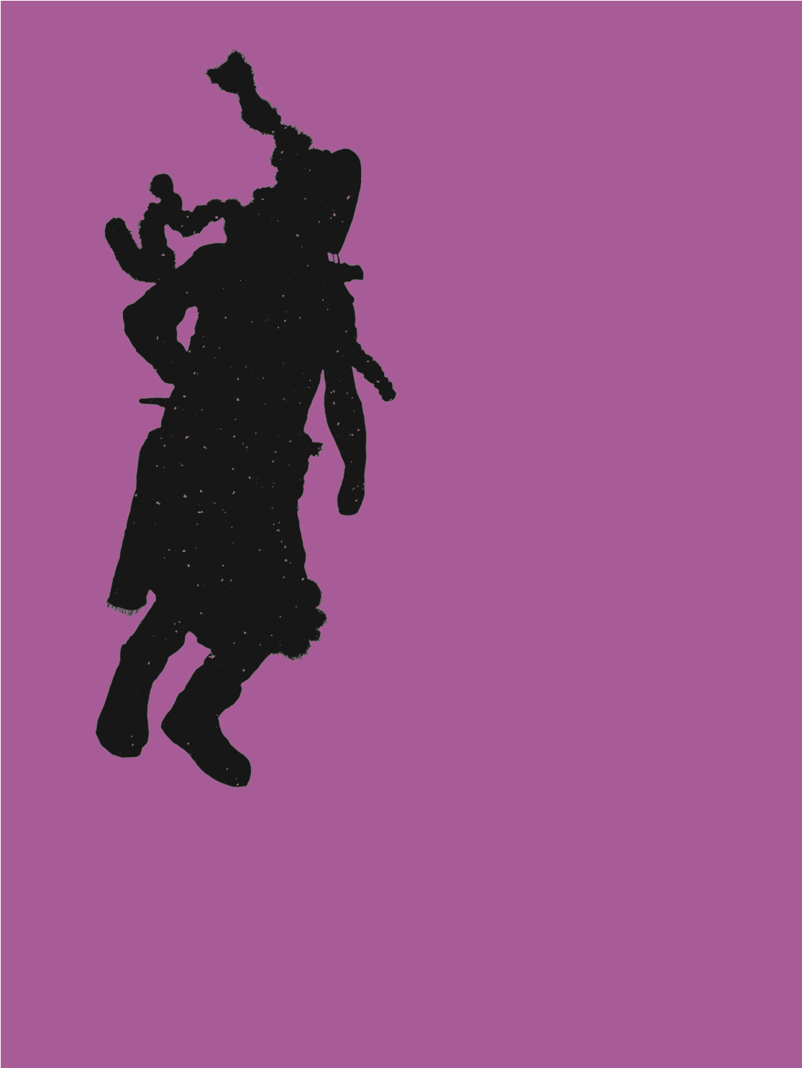

Celebración y bailes religiosos.

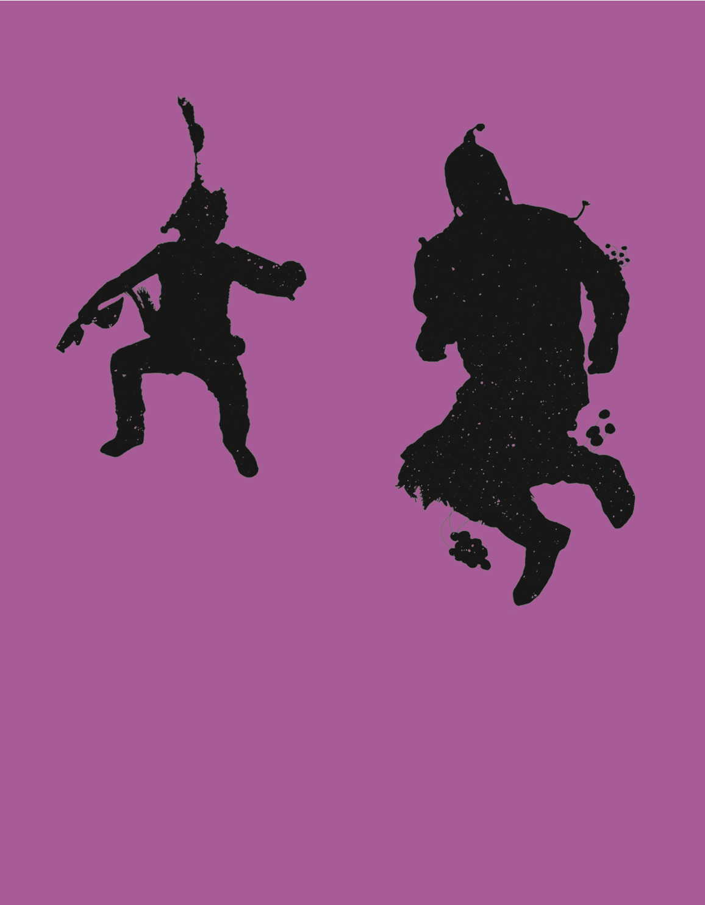

## 7. CEREMONIAS, FIESTAS, **MÚSICA Y JUEGOS**

**ů DANZAS Y FIESTAS**

**aranwa:** danza de disfraces

**chhallalla phallcha:** fiesta juvenil que se realiza en algunos pueblos de los Andes del Perú

**k’aywi:** obsequios que se amarran cruzados a la espalda de los invitados, como recuerdo de una fiesta **kacharpari:** fiesta nocturna para despedir los males de la comunidad

**lamari isallo:** manta de fiesta, con tres franjas en el borde superior o inferior

**laphaka:** cintas que cuelgan de los sombreros de los danzarines en diferentes bailes folklóricos andinos **machu machu:** danza satírica a la ancianidad, con bastón, vestidos harapientos y largas barbas

**misti tusuq:** danzantes nativos con vestuarios mestizos y máscaras de cuero de cabra u oveja, que caminan de casa en casa durante diferentes festividades, invitando a las faenas agrícolas

**ñust’a tusuq:** danza generalizada en diferentes zonas andinas, ejecutada solo por mujeres solteras **qhapaq raymi:** fiesta sagrada dedicada al emperador inca y que servía para invocar y pedir la protección de las deidades

**k’achanpa:** danza guerrera de origen incaico, de gran dispersión en las comunidades andinas, con vistosos atavíos bordados y movimientos de inclinación alternada del cuerpo

**kullawa:** danza folklórica del género pastoril que emula al habitante del altiplano

**paki:** danza andina costumbrista que se caracteriza por los latigazos entre los jóvenes danzarines, demostrando su fortaleza y valentía a los demás

**pulli pulli:** danza de varones, disfrazados de mujeres, que hacen giros de derecha a izquierda

**raymi:** fiesta **situwa raymi:** fiesta de la salubridad que en el inkario se celebraba en el equinoccio de la primavera (septiembre) **situwa taki:** canción para la fiesta de la salubridad **qanchis:** danza folklórica de origen incaico, ejecutada por los nativos de las provincias de Canchis y Quispicanchi, en Perú

**qhaswa:** ronda campesina de gran uso en ceremonias

agrícolas y el carnaval, que se baila en círculo y con las manos agarradas **q’aqcha:** danza vernacular en los departamentos de Ayacucho y Cusco, en Perú

**saqsanpillo:** danza folklórica cusqueña que representa al diablo, quien exhibe un vestuario andrajoso

**saynata:** danza de enmascarados **saynata runa:** danzarín enmascarado

**siklla:** danza costumbrista de gran dispersión, que constituye una parodia a los administradores de la justicia **shullchu:** danza de disfrazados que llevan cascabeles o sonajas en los pies

**tusunapata:** escenario o campo donde se ejecuta la danza

**tusuy:** baile, danza o coreografía, así como bailar, danzar o bailotear

**t’anta kamayoq:** danza folklórica que es una parodia a los panaderos

**waka waka:** danza satírica del arte taurino, de origen colonial

**wiphala:** danza folklórica cusqueña que se ejecuta en las fiestas carnavalescas y agrícolas

**¿Cuál es tu baile favorito?** Mayqen tusuytaq sinchi munakusqayki?

**La saynata.** Saynata tusuyta anchata munakuni.

**¿La fiesta empieza mañana?** Paqarinchu raymi qallarin? **¡No! ¡Empieza esta noche!** Mana! Kunan tutan qallarin!

**ů INSTRUMENTOS MUSICALES Y CANCIONES**

**anthara:** antara, instrumento musical aerófono hecho de carrizos, con sonidos que van del agudo al grave, ampliamente utilizado en Bolivia, Ecuador y Perú **antharay:** tocar la anthara **aya taki:** canción fúnebre **haylli:** canción de victoria **kirki:** tambor pequeño tocado por mujeres en diferentes fiestas del inkario **pinkuyllu:** instrumento musical aerófono hecho de caña delgada de 50 a 70 cm de largo, muy usado en la música autóctona **taki:** canción **tinya:** tarola de cuero **qhaswa:** canción alegre de carnaval **waka waqra:** instrumento musical aerófono, fabricado de cuernos de ganado vacuno **waylaka:** danza agrícola costumbrista de los varones, disfrazados de mujeres alocadas, en la siembra y cosecha en los Andes

**waylas:** danza folklórica que representa los movimientos que se hacen durante la faena de la siembra de la papa **waynu:** huayno,danza folklórica incaica de belleza muy especial, que en la actualidad constituye la canción representativa del folklore andino **yarawi:** yaraví, canción y música triste, sentimental y melancólica de la región sur andina

**¿Cuáles son tus canciones favoritas?** Mayqenkunataq sinchi munasqayki takiykuna? **Los huaynos.** Waynuchakunan.

**¿Cuál es tu danza favorita?** Mayqen tusuytaq sinchi munakusqayki?

**La que más me gusta es la waylaka.** Aswan munakusqayqa waylakan.

**ů JUEGOS**

**anpay:** juego de niños que consiste en contar de uno en uno y luego de diez en diez

**ch’arki tawqa:** juego de niños que consiste en echarse unos sobre otros

**chanqanakuy:** arrojarse algo unos a otros como parte de un juego

**chiwawa:** juego pirotécnico

**chiwka:** juego costumbrista similar al golf que consiste en impulsar a ras de suelo una bola de madera **chullay:** juego consistente en lanzar horizontalmente una piedrecita circular y plana al ras de las aguas tranquilas o remanso de ríos

**chunka:** juego costumbrista que consiste en disputar algún premio echando al azar un huesecillo llamado taba **chunkakuy:** ser bueno para los juegos de azar **chunkana:** todo objeto que se emplea en los juegos de azar

**chunkay:** jugar a los juegos de azar **chuwiy:** jugar a las bolitas con semillas de frijoles **loq’o:** juego de niños consistente en la sucesión de tres hoyos equidistantes, a los que se introducen bolitas impulsadas con los dedos

**misanakuy:** juego de apuestas en descubrir mazorcas de maíz bicolores, ganando el que tiene mayor número **paka paka:** juego de la escondida **pakachi:** juego de la escondida de los niños campesinos **pukllay:** jugar

**pukllaykachay:** jugar por jugar **samiyoq:** aquel que tiene buena suerte en el juego **sukhanakuy:** juego consistente en el frotamiento de la barbilla en la frente de otra persona, en forma recíproca **taka taka:** juego de niños que consiste en darse empujones con los hombros

**¿Juguemos a la escondida?** Paka pakata pukllasun? **Bueno.** Kusa.

**¿Eres bueno para los juegos de azar?** Allintachu yachanki chunkana pukllayta?

**Sí, soy excelente.** Arí, pasaq allinmi.

8. **LA COMIDA**

**ů COMIDAS, FRUTAS, VERDURAS Y LEGUMBRES**

**agregar ají a alguna vianda:** hayachiy **ajiaco:** hayuchiku **ají molido:** uchukuta

**ají pequeño y muy picante:** chinchay uchu

**caldo de gallina:** wallpa hilli

**caldo:** hilli

**camote:** apichu **cochayuyo:** qochayuyu **chirimoya:** chirimuya **choclo:** choqllo **chuño:** ch’uñu **fruta:** añawi **fruto:** ruru

**granadilla:** tintin / puru puru **guayaba:** sawintu

**habas:** hawas

**jugo de fruta:** añawi hilli **lúcuma:** loqma **maíz amarillo:** uwina sara **maíz blanco:** paraqay sara **maíz blanquecino:** qhallwa sara **maíz de color plomizo:** oqe sara **maíz de dos colores:** saqsa sara **maíz duro:** ch’ila sara

**maíz especial para tostado:** ch’ullpi sara **maíz morado:** kulli sara **maíz perla:** ch’ili sara **maíz rojizo:** chaminku sara **maíz:** sara

**maní:** inchis **oca (tubérculo):** oqa **ocopa:** uchukuta **palta:** paltay **papa amarga:** waña **papa deshidratada blanca:** moraya **papa deshidratada negra:** ch’uñu **papa:** papa **pepino:** kachun **piña:** achupalla **quinoa:** kinuwa **sabor o picor del ají:** hayaq **salchicha:** hallch’inku **salsa de ají para guisos:** uchuma **sopa:** lawa / chupi **yuca:** khumara

**¿Qué vamos a comer esta noche?** Imatan mikhusun kunan tuta?

**Una ensalada de pepino y un guiso de papas.** Kachun yuyuchata papa lawachayoqta.

**¿Cuál es tu fruta favorita?** Imatan rurutan munanki anchata?

**La lúcuma.** Loqmatan munani anchata.

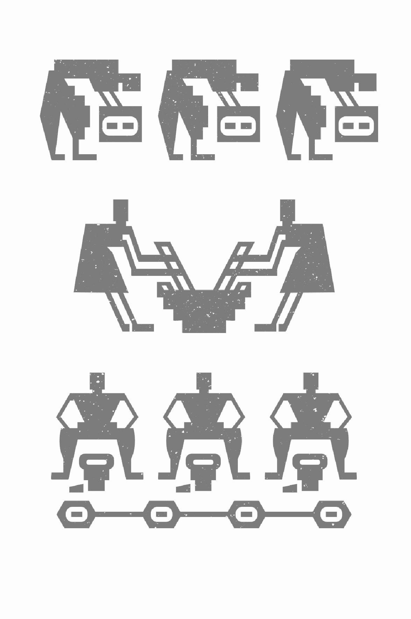

Diseños extraídos de una

pieza textil de la comunidad

Jalq’a. en la actual Bolivia.

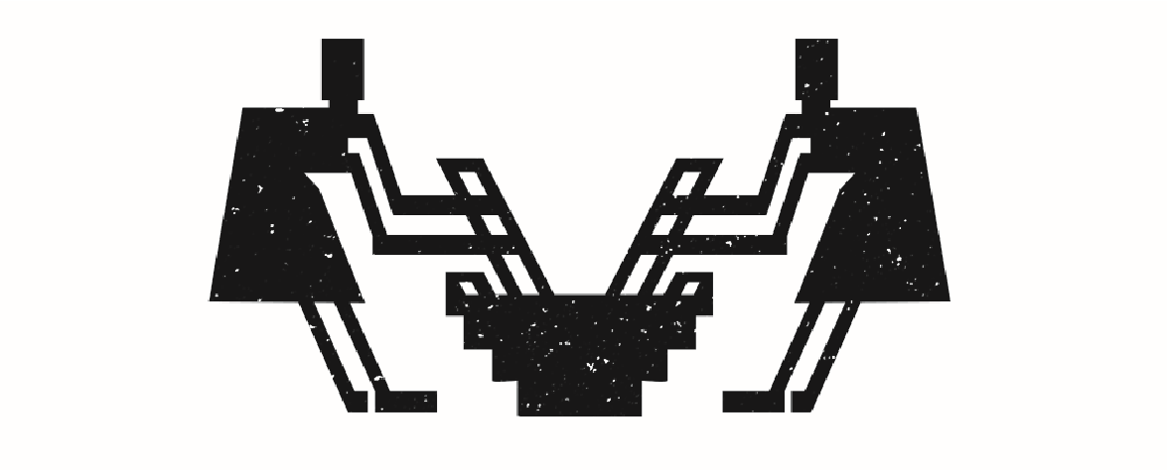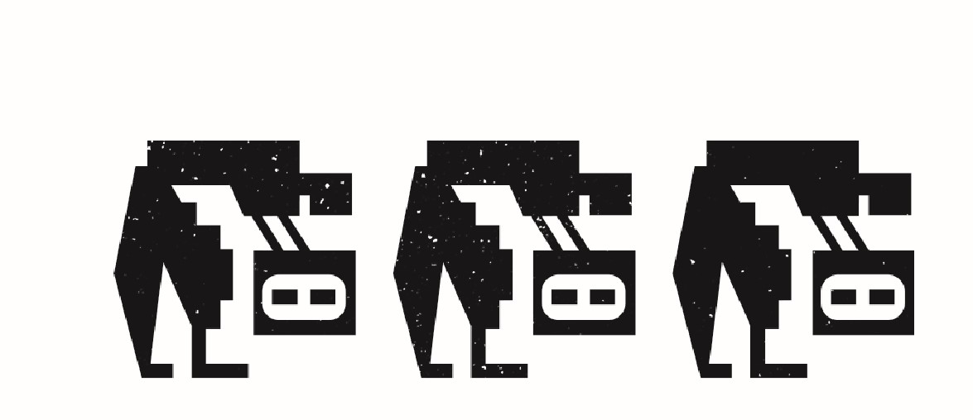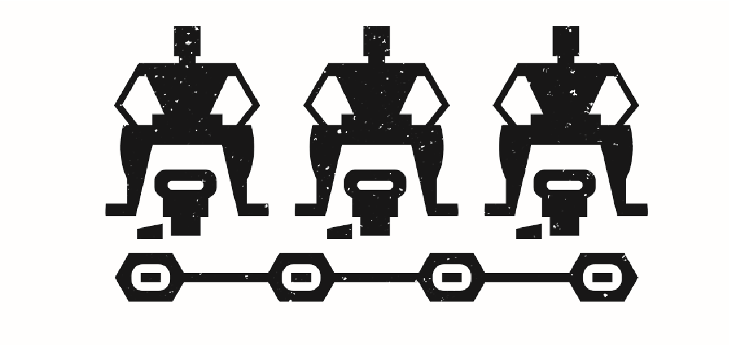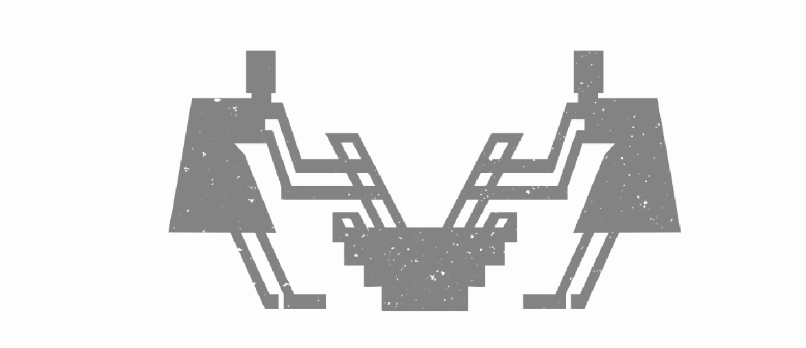

9. ACCIONES Y **CARACTERÍSTICAS**

**HUMANAS**

**ů ACCIONES**

**abrir:** kichay **aceptar:** chaskiy **aclarar:** sut’iyay **acordar:** kamachinakuy **adornar:** achalay **afilar:** k’awchiy **agrupar:** hukllanachiy / huñuy

**alojarse:** qorpachakuy **amar:** waylluy **amasar:** q’apiy **amenazar:** manchachiy **aprender:** yachay **arrear:** qatiy **arrebatar:** qechuy **arreglar:** allichay **arrojar:** wikch’uy / chhanqay **asentir:** huñiy **atorarse:** chakachikuy **avergonzarse:** p’enqakuy

**avisar:** willay **bañarse:** armakuy **besarse:** much’anakuy **bostezar:** hanllariy **buscar:** maskhay **caerse:** chanqakuy / laq’akuy **calentarse:** q’oñikuy **cambiar:** mit’ay **cantar:** takiy **cerrar:** wisq’ay **clavar:** ch’antiy **comer:** mikhuy **comparar:** tinkuchiy **comprender:** taripay **condenar:** hayratay **confesar:** rimariy **correr:** phaway **cortar:** kuchuy **danzar:** tusuy **dar de beber:** ukyachiy **dar:** qoy

**defenderse:** maqapakuy **demostrar:** qhawachiy **desatar:** paskay **desear:** munay **despedir:** kacharpariy **embriagarse:** machay **enviar:** kachay **envolver:** wankuy **escoger:** akllay **escuchar:** uyariy **golpear:** takay **gritar:** qapariy **hablar:** rimay

**hacer:** ruway **hallar:** tariy **imitar:** qatichiy **incrementar:** yapay **insultar:** k’amiy **juntar:** tantay **lavar las manos:** maqlliy **lavar ropa:** t’aqsay **liberar:** qespichiy **limpiar:** pichay **llamar:** waqyay **llevar al hombro:** rikray **llevar de la mano:** ranpay **llevar:** apay **llorar:** waqay

**llover:** paray **madurar:** poqoy **marcar:** irpay **matar:** pirtay / sipiy **memorizar:** umapi hap’iy **mendigar:** uskay **nombrar:** suti hoqariy **olvidar:** qonqay **peinarse:** ñaqch’akuy **pelear:** maqanakuy

**pellizcar:** tipiy **perderse:** chinkakuy **perdonar:** panpachay **permanecer:** kaqllakay **permutar:** chhallay / rantinakuy **preguntar:** tapuy **quebrar:** p’akiy **quejarse:** nanachikuy **quemar:** ruphachiy **rascarse:** khikuy **remojar:** chulluy **reprender:** phiñay **retornar:** kutipuy **saber:** yachay **sacrificar:** arpay **saltar:** p’itay **sentarse:** tiyay **sentir cansancio:** sayk’unayay **sentir dolor:** nanachikuy **sentir hambre:** yarqachikuy **sentir** **pena:** llakikuy **sentir sed:** ch’akichikuy **señalar:** t’uphsiy **silbar:** wisay / khuyukuy **soñar:** mosqhoy **soplar:** phukuy **soportar:** umillikuy **suspirar:** llakipakuy **susurrar:** ch’iwiwiwiy **taparse:** p’istukuy **tartamudear:** k’akuy **temer:** manchakuy

|  |  |
| --- | --- |
| **tocar:** llamiy **tropezar:** misk’akuy **untar:** llunch’iy **utilizar:** allinchay **vaciar:** ch’usaqyachiy | **vencer:** atipay **vigilar:** awqa qhawa / qhawapayay **volar:** phaway  **zurcir:** t’iriy **/** siray |

**¿Cómo estás?** Imaynallan kashanki?

**Mal, siento mucha pena.** Mana allinmi, ancha llakisqan kashani.

**¿Qué soñaste anoche?** Imatan mosqhokuranki qayna tuta?

**Que volaba encima del océano.** Hatun qocha patapin phawashasqani.

**¿Qué me preguntaste?** Imatan tapuwaranki?

**Si acaso tienes hambre.** Yarqasqachu kashanki.

**ů CARACTERÍSTICAS HUMANAS**

**ágil o perspicaz:** k’uchi **alegre o risueño:** thinti **altanero:** apuskachaq **animoso:** sonqosapa **apesadumbrado:** llakisqa **bajo:** taksa **bizco:** lerq’o **bondadoso:** sumaq sonqo **bonito o bonita:**

munaycha **bueno:** allí **calvo:** loqso **cariñoso:** munakuq **ciego:** ñawsa **cobarde:** llaklla **comprensivo:** unanchaq **deshidratado:** qacha **desnudo:** llat’a / qala

**diligente:** ch’iti **divertido:** q’ochukuq **feo:** millay **fiel:** sullull **flaco:** tullu

**flojo:** qella **fugitivo:** chinkapakuq

**furioso:** phiña **gangoso:** qhanqo **gentil:** runay runay **generoso:** alawchaqe / munakuq runa

**glotón:** rakraq **grande:** hatunrakay **gozoso:** kusisqa **gordo:** wira sapa **hábil:** yuyayniyoq **hermoso:** munay **honesto:** llunp’aq **huérfano:** wakcha **huraño:** tilla **incrédulo:** mana iñiq **inculto:** k’ita / purun **insensible:** rumi sonqo runa **inteligente:** yuyayniyoq **justo:** chanin **ladrón:** sillusapa **lento:** uyru **simpático:** munay munay **llorón:** waqaq **malo:** millay **melancólico:** llakisqa **menudo:** khullu

**mentiroso:** llulla **mudo:** amu / urpa **observador:** rikuq **sabio:** yachayniyoq **sano:** qhali **senil:** ruk’u **sensible:** llaklla **sincero:** sut’i sonqo

|  |  |
| --- | --- |
| **sordo:** roqt’o  **sucio:** qhelli **tartamudo:** k’aku **travieso:** saqra **tierno:** qholla | **tímido:** manchali **triste:** llakisqa **único:** sapallan **valiente:** sinchi **valioso:** chaniyoq |

**¿Tu perro es tímido?** Manchalichu alqoyki?

**No, es muy valiente.** Mana, alqoyqa sinchin.

**¿Me escuchas?** Uyariwashankichu?

**No, por favor, háblame más fuerte que estoy un poco sordo.** Mana, ama hina kaychu, as kallpawan rimapayariway, roqt´on kashani.

**¿Tu hermano es mentiroso?** Llullachu wayqeyki turayki?

**Sí, lo es.** Arí, llullan.

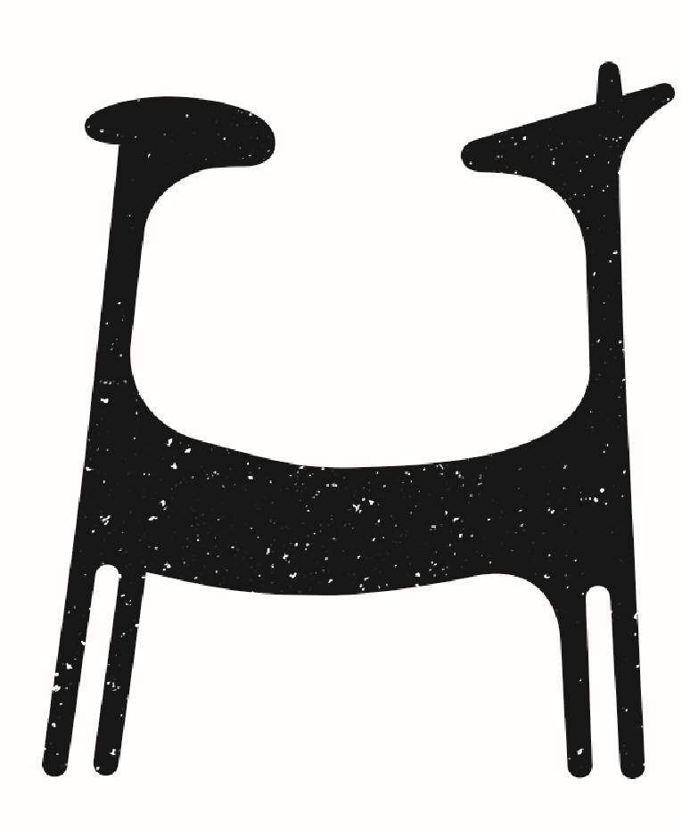

Representación

de llama en

alfareria quechua.

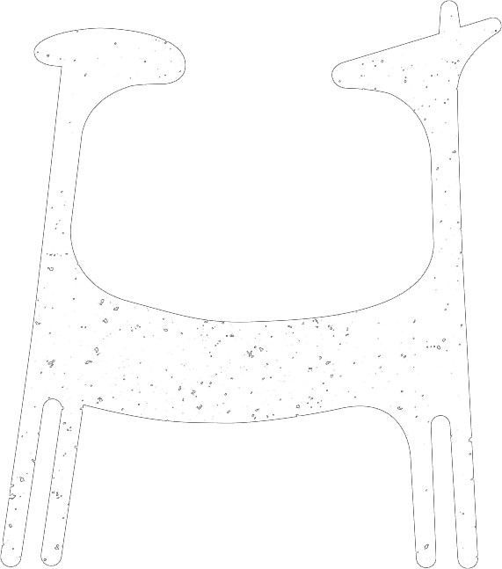

## 10. NATURALEZA

**ů ELEMENTOS NATURALES**

**agua:** unu / yaku **amanecer:** pacha illariy **arcoíris:** k’uychi **arena:** aqo / t’iyu **aroma:** q’apay **arrebol:** aqhapana / antawara / antarupha **barro:** t’uru **bosque:** sach’a sach’a **camino:** ñan **cascada:** phawchi **ciénaga:** opho **crepúsculo:** achikyay **cueva:** mach’ay **cerro o montaña:** orqo **desierto:** purun **despeñadero:** qaqapana **eco:** yachapa **espuma:** phosoqo **fuego:** nina **frío:** chiri **/** khutu **gota:** sut’u **granizo:** chikchi **hielo:** chullunku **humo:** q’osñi **isla:** wat’a **lago:** qocha

**ladera:** qhata

**lluvia:** para

**mar:** mamaqocha

**matorral:** qora qora **naturaleza:** pacha **neblina:** pacha phuyu **niebla:** phuyu phuyu

**nieve:** rit’i

**nube:** phuyu

**nublado:** phuyusqa

**ola:** ayti **oscuro:** laqha **playa:** mayupata **quebrada:** wayq’o **rayo:** hillap’a **río:** mayu **rocío:** chhulla **sombra:** llanthu **temblar:** chukchuy **tierra:** pacha / allpa /

teqsemuyu **trueno:** q’aqya **valles:** yunka **vapor:** waksi **viento:** wayra

**¿Por qué hay tantas nubes en el cielo?** Imaraykutaq askha phuyu kashan hanaq pachapi?

**Porque va a llover pronto.** Imaraykuchus chikaniqman paranqa.

**¿En dónde termina este bosque?** Maypitaq tukun kay sach’a sach’a?

**Junto a un inmenso lago.** Hatun qocha qayllapin.

**ů TOPONIMIAS**

**Aconcagua:** de “aqu” (arena) y “qhaway” (mirador), el observatorio de arena

**Achupalla:** de “achupalla” (planta de hojas alargadas) **Angamos:** de “anka” (águila) y “amu” (muda), águila

muda

**Apoquindo:** de “apu” (espíritu o señor) y “k’intu” (ofrenda de hojas de coca), ramillete de flores del señor. **Cochiguaz:** de “qochi” (regalo) y “wasi” (casa), casa de regalos

**Colchane:** de “qolqe” (plata) y “chani” (precio), el valor de la plata

**Copiapó**: de “qopa” (turquesa) y “yapuy” (cultivar), lugar cultivado de turquesas

**Chacabuco:** de “chaka” (puente) y “ukhu” (debajo), debajo del puente

**Elqui:** de “erqi” (niño), pueblo joven o nuevo **Guanaqueros:** de “wanaku” (guanaco), lugar donde habitan los guanacos

**Huachipato:** de “wachiy” (lanzar) y la expresión española

“pato”, lanzar dardos o trampas para cazar patos **Huechuraba:** de “wichay” (ascenso) y “rapa” (canchón cerrado con pasto), un canchón cerrado en el cerro

**Illapel:** de “illapay” (luz o fulgor)

**Iquique:** de “ike ike” (lugar de descanso)

**Jahuel:** de “jawilli” (masaje)

**Lampa:** de “lanpa” (herramienta de labranza de mango angular)

**Limarí:** de “rimariy” (comenzar a hablar)

**Llay Llay:** de “llanllay” (refrescarse), lugar refrescante **Macul:** de “makullai” (vástago o retoño)

**Marga Marga:** de “marka” (poblado)

**Parinacota:** de “parina” (flamenco) y “quta” (lago), el lago de los flamencos

**Pica:** de “picay” (flor en la arena)

**Pirque:** de “pirki” (adoratorio)

**Pisagua:** de “p’isaq” (perdiz)

**Pomaire:** de “pumayri” (iniciar la caza de pumas)

**Putre:** de “p’uti” (tristeza)

**Quillota:** de “qillu” (amarillo)

**Tacna:** de “takana” (que sirve para golpear) **Tagua Tagua:** de “tawa tawa” (árbol sagrado de los incas)

**Talagante:** de “tala” (hablador) y la expresión española

“canto” (límite), el charlatán de las afueras del pueblo **Tamarugal:** de “tamarukuy” (reunión de rebaños) **Tarapacá:** de “tara” (planta de madera dura) y “pakay”

(esconder), taras que esconden

**Til Til:** de “tul” (planta enredadera), lugar de enredaderas **Tocopilla:** de “t’oqo” (agujero o ventana) y “pilla” (escarabajo), escarabajo del agujero

**Tongoy:** de “thunkuy” (maniatar), atrincamiento **Vichuquén:** de “wichu” (pantorrilla) y “qena” (quena), la quena de pantorrilla

**Visviri:** de “wiswiriy” (comenzar a ensuciarse o engrasarse)

**Yungay:** de “yunkay” (valle cálido)

**Zapallar:** de “sapallu” (zapallo), terreno sembrado de zapallos

**ů ÁRBOLES, PLANTAS Y HIERBAS**

**achiote:** achiwiti

**aguaymanto:** awaymantu **ají rocoto:** roqoto **alga de ríos:** mayu laqo **alga lacustre:** qocha laqo **alga redonda comestible:** llulluch’a **algarrobo:** taku **algodón:** anpi **amaranto:** kiwicha **amarilidácea andina:** chiwanway **árbol tomate:** sach’a tomate **árbol:** mallki **arboleda:** mallki mallki **arbusto:** sach’a **árnica:** maych’a **azucena:** hamanq’ay **begonia:** achanqaray **berro:** oqoruru **bosque:** sach’a sach’a

**cactácea:** ch’anki / k’utu / k’aklla / p’atakiska

**cactus (fruto del):** ñuñunku **cactus pigmeo:** soqopuru **calabaza:** lakawiti **camote:** apichu **coca:** kuka, qoqa **cochayuyo:** qochayuyu **cola de caballo:** pinku pinku **chamiza:** ch’aphra **chirimoya:** chirimuya **diente de león:** pilli **enredadera:** arwi arwi **erythrina andina:** pisunay **espino de flor amarilla:** inka roq’a **espino:** kiska **flor:** t’ika /sisa /ayna **gladiolo:** weqontoy **granadilla:** apinqoya / lluqosti **guinda (especie de):** kupuli **hoja de coca:** koka raphi **hoja:** raphi

**hongo comestible:** kuncha / paku / qoncha **hongo de sombrero rojo:** yunka q’allanpa

**hongo oreja:** linli **hongo secado al sol:** qachasqa **hongo:** k’allanpa / paku / qoncha **jacinto:** aputoqto **leguminosa:** chuwi **llantén:** wakaq qallun **maguey:** paqpa

**matorral:** qora qora / sach’a sach’a **menta (variedad):** muña **mostaza (parecida a la):** ayru mostasa **ortiga:** apikisa / kisa **palta:** paltay **pasto:** q’achu / pataq’achu **pata de gallo:** k’usmayllu **pepino:** kachun **piña:** piña

**planta medicinal:** hanpi qora /chinapaya **planta que cura la tartamudez:** aqoyk’aphka **planta:** mallki / yura **plátano pequeño:** artawillaku **poroto andino:** antipurutu

**puya:** puya / achupalla **quinoa:** kinuwa **salvia:** ñukch›u **tabaco silvestre:** sayri **tecoma andina:** waranway **totora:** utura / sakha / kawri **verdolaga:** lluthu lluthu **zarzamora:** khari khari **zarzaparrilla:** llaqhe llaqhe / pukyuq maman

**¿Qué planta medicinal sirve para el dolor de estómago?** Imata quran kusa wiksa nanaypaq? **La menta.** Mintan kusa.

**¿Qué vamos a comer?** Imatan mikhusun?

**Chirimoya y plátano.** Chirimuyata artawillakuntinta.

**ů ASTROS Y CUERPOS CELESTES**

**Acuario (constelación):** mikikiray **año solar:** intiq watan

**Cáncer (constelación):** mach’aqway

**Capricornio (constelación):** tupaturka **cielo:** hanaq pacha **cometa:** aqochinchay **constelación:** warani **Cruz del Sur (constelación):** katachillay **eclipse lunar:** killaq wañuy

**eclipse solar:** intiq wañuy **estrella:** ch’aska **Géminis (constelación):** mirku **Libra (constelación):** urqochillay

**Leo (constelación):**

chukichinchay **Lucero:** katachillay

**Luna:** killa

**Luna nueva:** mosoq killa **Luna en cuarto menguante:** wiñaq killa

**Luna en cuarto creciente:** wañu killa **luz:** k’ancha **observatorio:** sukanka **observatorio solar:** usnu **ponerse el sol:** ch’isiyay **Sol:** inti **transición de la luz del día a la oscuridad:** rasphiyay **Vía Láctea:** ch’aska mayu **Virgo (constelación):**

mamana

**¿Qué constelación es esa?** Ima ch’askakunan chay? **Es la Cruz del Sur.** Katachillaymi.

**¿Quién es la esposa del Padre Sol?** Pin Tayta Intiq warmin?

**La Madre Luna.** Mama Killan.

**MAMÍFEROS**

**alpaca:** paqucha /allpaqa **armadillo:** kirkinchu **burro:** asnu **caballo:** uywa **ciervo:** taruka **comadreja:** achoqalla / qatay **conejo silvestre:** purun qowe **conejo:** qowe **cuy:** qowe **chacal:** k’ita alqo **chancho:** khuchi **gato andino:** ushqu **gato cimarrón:** ch’ita michi **gato de los pajonales:** osqo **gato:** michi / pichi / misi / misitu **guanaco hembra:** paqocha **guanaco macho:** wariso

**guanaco:** wanaku

**hurón:** ukatilli **jaguar:** puma **lobo:** asuka / hatunqocha **llama:** llama **macho:** orqo **mono araña:** qhanpu k’usillu **mono aullador:** q’oto k’usillu **mono:** k’usillu **mula:** mula **murciélago:** masu / masu huk’ucha **oso andino:** ukuku **oso hormiguero:** sik’imira qullu **oveja:** uwiha

**pecarí:** monte khuchi **perro:** alqo

**puma:** puma

**rata:** hatun huk’ucha **ratón de casa o campo:** huk’ucha

**ratón pigmeo:** huk’uchacha **sajino:** sintiru **tapir:** sachavaca **tigre:** uturunku **tigrillo:** chinchay **toro:** turu **vaca o buey:** waka

**vaquita:** uchu uchu / uchu k’aspa / tikti kuru **venado:** taruka / luych’u **vicuña:** wik’uña **vizcacha:** wisk’acha

**zarigueya:**̈ unkaka / q’arachupa / muka

**zorrillo:** añas **zorro:** atoq

**¿Cómo se llama tu alpaca?** Iman paquchaykiq sutin? **Se llama Rosa.** Paquchaypaq sutinqa Rosa.

**¿Es cierto que un puma anduvo rondando por tu casa?** Cheqaqchu wasiykita muyupayamusharan huk puma?

**No, era solo un zorro.** Mana, atuqllan kasqa.

**AVES**

**águila:** anka **aguilucho cordillerano:** waman **bandurria:** qaqe **búho:** tuku **buitre / gallinazo:** suwaq’ara **calandria:** tuya

**cernícalo:** k’illichu **codorniz:** pukpuka **cóndor:** kuntur **cría:** uña **flamenco**: pariwana / waqwa

**francolín:** piri piri **gallina:** wallpa **gallo:** k’anka **ganso:** wallata **garza:** waq’ar **gavilán:** anka **gaviota andina:** qellwa **gaviota:** qewayllu **golondrina grande:** maraq **golondrina:** khallwa / wayanay **gorrión:** pichiwchuru / pawqar qori **guardacaballo:** qowi qowi **halcón:** k’illichu **jilguero:** ch’ayña **loro:** k’alla

**mochuelo:** paqpaka **nido:** q’esa **ñandú:** suri **pajarillo:** pichiw / pichinku **pájaro carpintero:** hak’achu / hak’aqllu **pájaro:** pesqo **paloma:** urpi **papagayo:** papa qallu / wakamayu **pato:** wallata / nuñuma / qanqena **perdiz grande:** hatun lluthu **perdiz:** p’isaq / p’isaqa / lluthu **piar:** chilakyay

**picaflor gigante:** waskar q’ente **picaflor tornasolado:** siwar q’ente **picaflor:** q’ente **pico:** chhuruna **picotear:** ch’ikay **pichón:** malqo **pluma:** phuru **plumaje:** suri t’ika **pollito:** chiwchi / malqo **quirquincho:** kirkinchu / q’arachupa **ruiseñor:** ch’eqollo **tórtola:** kullku **trino de aves:** phichiw **zorzal:** chuchiku / chiwaku / chiwanku

**¿Cuál es tu ave favorita?** Mayqin pisqun munakusqayki?

**El papagayo.** Wakamayun.

**¿Esos son huevos de gallina?** Wallpa runtuchu chay?

**No, son de pato.** Mana, wallata runtun.

**ANFIBIOS, REPTILES, PECES, MARISCOS E INSECTOS**

**abeja:** lachiwa / wayronqo **abejorro:** wayronqo **alacrán:** sirara / atoq sirara **araña:** apasanka / kusi kusi **avispa:** apaychikchi **babosa:** qallu taka **bagre:** such’i **bagre de río:** wita **camarón:** yukra **cangrejo:** apanqora **caracol:** ch’uru / q’ewsu ch’uru **cigarra:** q’esqento **cucaracha:** pallaysu **chorito:** ch’uru **erizo:** askanku **escama:** phaspa **escarabajo:** akatanqa / haranka **garrapata:** hamak’u

**grillo:** ch’illik’utu

**gusano maíz:** hut’us kuru **gusano:** kuru, uru **hormiga:** sisi / añayllo **lagartija:** qalaywa **larva:** sut’utu

**libélula:** chukcha k’utu / kachi kachi **liendre:** ch’iya **lombriz:** k’uyka **luciérnaga:** pinchin kuru **mariposa nocturna:** taparaku **mariposa:** pillpintu, pillpi

**mosca:** ch’uspi **moscardón:** chiririnka **pejerrey:** such’i **pez:** challwa **piojo:** usa **polilla:** thuta **pulga:** piki **rana:** k’ayra **renacuajo:** hoq’oyllu

**saltamontes:** ch’illiku / ch’illi k’utu / t’inti **sapo gigante:** llaqtayoq hanp’atu **sapo:** hanp’atu **serpiente:** mach’aqway **tábano:** tankayllu **tarántula:** apasank’a **víbora:** sushupi / chuchupi **zancudo:** wanwa

**¿Esa es una picadura de araña?** Kusi kusiq kanisqanchu?

**No, es de zancudo.** Manan, wawaq kanisqanmi.

**¿Eso es una polilla o una mariposa?** Thutachu icha pilpintuchu chay?

**Es un tábano.** Tankayllun.

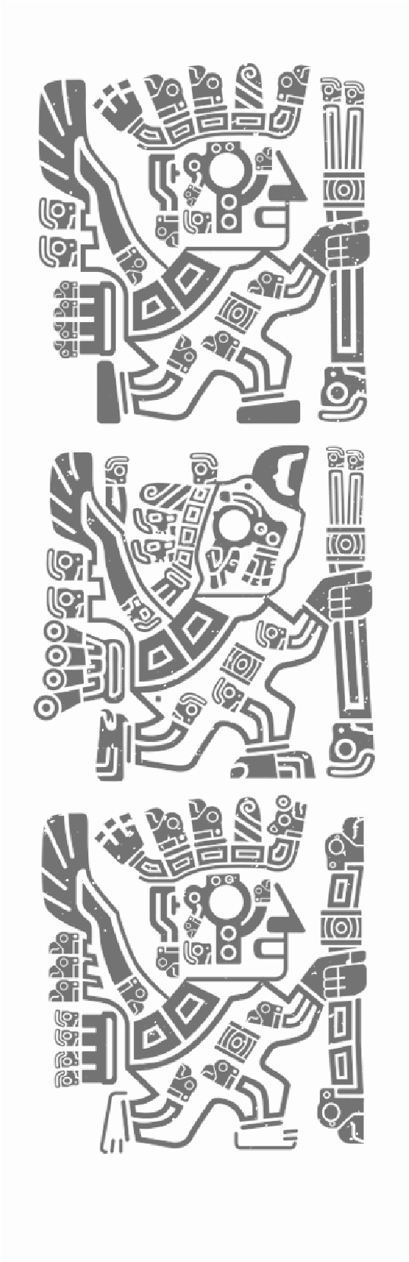

Fragmento de textil.

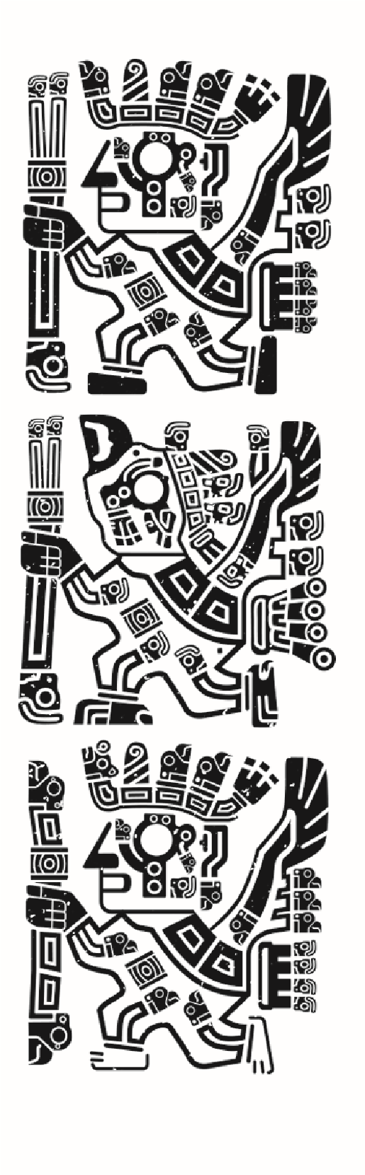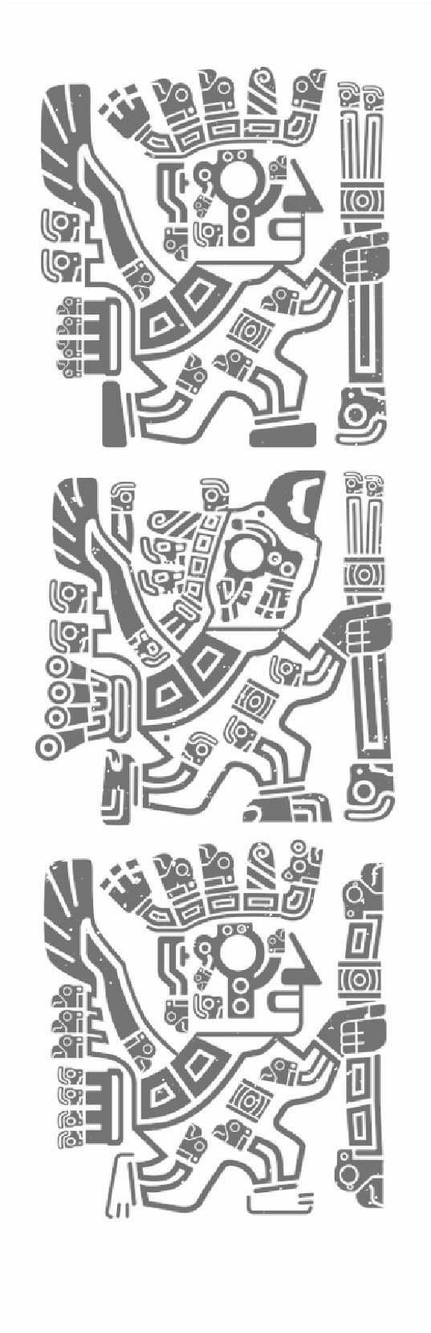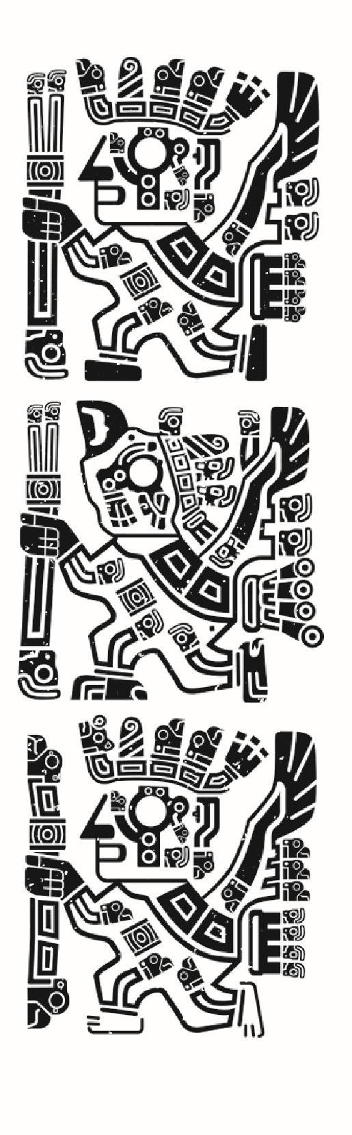

## 11. LISTADO DE FRASES

**DE COMUNICACIÓN BÁSICA**

**hola:** allillanchu **buenos días:** allin p’unchaw **buenas tardes:** allin sukha

**buenos días a todos:** allin p´unchaw kachun llapaykichiswan

**buenas noches:** allin tuta **buenas noches a todos:** allin tuta kachun llapaykichiswan

**hasta pronto:** chaymantakama **hasta mañana:** paqarinkama **adiós:** tupananchiskama

**nos vemos más tarde:** chaymanta tupasun

**me voy:** ripushani **hola, hermana, ¿cómo te llamas?:** imaynalla panay / ñañay, imataq sutiyki? **yo me llamo Juan, hasta pronto:**

sutiyqa Juan, chaymantakama **¿cómo estás?:** imaynalla kashanki? **estoy bien** ¿**y tú?:** allillanmi, qanri?

**¿de dónde eres?:** maymanta kanki?

**¿cuántos años tienes?:** hayk´a watayuq kanki? **tengo veinte** años: iskay chunka watayuq kani **tengo dos hijos:** iskaynin waway **no tengo hijos:** manan kanchu waway **¿cuál es su trabajo?:** imapi llank’anki?

**soy de la ciudad de [...]:** [...] llaqtamantan kani **mi familia está en [...]:** aylluyqay [...] pikashan **¿qué hora es?:** ima pachañataq?

**es la una y media de la tarde:** huq pacha chawpiyuq inti chinkaykuyñan kashan

**son las ocho de la mañana:** isqun pacha inti lluqsimuyñan kashan

**son las cinco de la tarde:** pesqa pacha inti chinkaykuyñan kashan

**por favor:** ama hina kaychu **lo siento:** pampachaykuway **gracias por recibirme:** añay chaskiykuwasqaykimanta **¿qué buscas?:** imata maskhashanki?

**¿cuánto cuesta?:** hayk´an valin?

**¿cómo se hace?: i**maynatan rurakun?

**¿qué estás haciendo?:** imatan ruwashanki? **¿quién es?:** pin?

**¿cómo es?:** imaynan? **¿qué hace?:** imatan ruwan?

**no entiendo:** manan umayman haykunchu

**¿habla castellano?:** kastilla simita rimankichu?

**¿puedes hablar más despacio?:** as susihullawan rimawaqchu?

**ayúdame, por favor:** yanapaykuway, ama hina kaychu **no hablo su lengua, discúlpeme:** manan simiykita rimanichu, pampachaykuway

**solo hablo español, pero me gustaría aprender su lengua:** kastilla simillatan rimani, ichaqa munaymanmi simiykipi rimayta

**tengo una pregunta:** tapuykusayki

**mi casa está cerca del camino:** wasiyqa ñan qayllallapin kashan

**iremos a la ciudad:** hatun llaqtaman risun

**socorro:** yanapaway

**por favor, llama a un doctor:** ama hina kaychu, hampikamayoqta waqhay

**por favor, llama a la policía:** ama hina kaychu, suwa hap´iqta waqhay

**por favor, llama a los bomberos:** ama hina kaychu, nina sipiqta waqhay **deténgase:** sayay

**¿dónde puedo tomar un autobús?:** maypin wichayman busniyman?

**¿dónde encuentro un cajero automático?:** maypin tariyman qulqi urqunata?

**¿dónde está el supermercado más cercano?:** maypin kashan hatun qhatu qayllallapi?

**mi teléfono no funciona, ¿puedo llamar por tu teléfono?:** waqhakunan manan allinchu, waqharikuymanchu qampapi?

**tengo una emergencia, ¿me puedes ayudar?:** llakipi tarikuni, yanapariwankimanchu?

**¿puede darme algo para el dolor de cabeza?:** imallatapas quriwankimanchu uma nanaypaq?

**¿tiene algo para las quemaduras?:** imallaykipas kanchu ninawan rupasapaq hanpiykukunapaq?

**¿dónde puedo ver un médico?:** maypin tupayman huk hampikamayoqwan?

**¿qué dosis debo darle?:** imay chhikatan qunay? **me he roto la pierna:** chakiytan p´akirukuni **necesito ayuda:** yanapaykuway

**mi hijo está enfermo:** wawaymi onqosqa kashan **estoy embarazada:** wiksayoq kashani

**soy alérgico:** mana allintachu ruwawan **necesito una ambulancia:** onqoq apaq awtutan munani

**¿tiene fiebre?:** q´oñi onqoywanchu kashanki?

**¿puede darme algo para calmar el dolor?:** imallatapas qowankimanchu nanaynin thaniykuchinaypaq?

**¿dónde está el hospital más cercano?:** qaylla hampina wasiri, maypitaq tarikun?

**me siento mejor:** allin nirayñan kashani **ya no me duele:** manañan nanawanñachu **muy lindo lugar:** ancha sumaq cheqas **¿podemos entrar?:** haykuykamuymanchu?

**encantado de conocerte:** kusisonqo qhepakuni **la comida estaba deliciosa:** misk´in mikhuycha kashasqa

**le presento a mi familia:** aylluytay reqsechiyki

**soy estudiante:** yachaqaqmi kani **estoy aquí por trabajo:** llank´anaraykun kaypi kashani **estoy aquí por vacaciones:** samanaraykun kaypi kashani

**¿dónde está el baño?:** maypitaq hisp’ana wasi?

**¿puedo ayudarlo?:** yanapaykimanchu?

**¿cómo está tu familia?:** imaynan aylluyki kashan?

**¿cuántas personas integran tu familia?:** hayk´a runataq aylluykipi tarikun? **muchas gracias por la comida:** añay mikhunaykimanta **¿qué vegetales son típicos de la zona?:** ima qurakunataq ancha riqsisqa kay cheqasmanta?

**¿dónde están los cubiertos?:** maypitaq wisllachakuna kashan?

**gracias por la invitación:** añay mink´ayniykimanta

**¿está el dueño de casa?:** wasiq runan chaypichu kashan?

**¿quiere un café / té?:** Caféchata / téchata munashanki?

**¿dónde está la plaza?:** maypin plaza kashan?

**¿dónde está el colegio?:** maypin yachaywasi kashan?

**¿dónde queda tu casa?:** maypin wasiyki kashan? **quiero conocer el río:** mayuta reqsita munani **quiero conocer el lago:** qochata reqsiyta munani

**ů PALABRAS HABITUALES**

|  |  |
| --- | --- |
| **grande:** hatun **pequeño:** huch´uy **caliente:** ruphaq  **frío:** chiri  **bueno:** allin / sumaq **malo:** mana allin / millay **abierto:** kichasqa **cerrado:** wesq´asqa **izquierda:** lloq´e **derecha:** paña **todo recto:** cheqasninta **cementerio:** kanpusantu | **¿cuándo cierra?:** hayk´aqmi wesq’an?  **caro:** ñishutan walin **barato:** pisillatan walin **talla:** saya **número:** yupay **mercado:** hatun qhatuna wasi **almacén:** qolqa **quiosco:** qhatuna wasi **librería:** qelqa qhatuna wasi  **panadería:** t´anta wasi |

**estación de tren:** tren sayana wasi **estación de bus:** bus sayana wasi **iglesia:** saminchana wasi **jardín:** t´ika kancha **plaza:** plaza / llaqta chawpi

**parada de autobús:** bus wichana / paradero **de compras:** rantikuypi **hay:** kashan **¿cuánto cuesta?:** hayk´an walin?

**¿cuándo abre?:** hayk´aqmi kichan?

### BIBLIOGRAFÍA

PERROUD, PEDRO CLEMENTE Y J. M. CHOUVENC. Diccionario Castellano-Kechwa y Kechwa- castellano. Lima:

Seminario San Alfonso, 1969.

CÓRDOVA, G. Y V. ZAVALA. Diccionario de matemática Castellano-Quechua. Lima: Tarea Gráfica, 2004.

LARA, JESÚS. Diccionario Castellano-Queshwa / Qeschwa-Castellano. Cochabamba, 1978.

GARCÍA CHOQUE, FELIPE Y ANDREA PALMA. Programa de estudio primer año básico: sector lengua indígena quechua. Santiago de Chile: Ministerio de Educación, 2011.

GLEISNER, CHRISTINE Y

SARA MONTT. Quechua: Serie intro-ducción histórica y relatos de los pueblos originarios de Chile. Santiago de Chile:

Imprenta Ograma, 2014.

HERRERO, JOAQUÍN Y F. SÁNCHEZ DE LOZADA. Diccionario español-quechua. Cochabamba: Qori Llama, 1979.

MONTOYA, RODRIGO. La cultura quechua hoy. Lima: Hueso húmero ediciones, 1987.

PACHECO, ALIPIO. Diccionario de palabras usuales y topónimos quechuas en Chile. Santiago de Chile:

Ediciones Madrigal, 2012.

TORERO, ALFREDO. El quechua y la historia social andina. Lima: Fondo Editorial del

Pedagógico San Marcos, 2007.

VV.AA. Diccionario quechua-español. Cusco: Academia mayor de la lengua quechua, 2005.

VIAL, MARÍA DE LA LUZ Y PALMA, ROBINSON. Chile trazos y huellas, 1998

CID, MARGARITA. Diseño

Precolombino: Iconografía

Chilena. Santiago, Ocho Libros Editores, 2007

CORNEJO LACROIX, MÓNICA. Isla de Pascua. De la imaginería al diseño de estampados. Universidad de Valparaíso Editorial, 2005

MEGE ROSSO, PEDRO. Arte textil mapuche. Ministerio de Educación , Departamento de Extensión Cultural y Museo Chileno de Arte Precolombino, 1990.

GUNDERMANN KROLL, HANS Y GONZÁLEZ CORTEZ, HÉCTOR.

Cultura material aymara. Museo Chileno de arte precolombino, Santiago de Chile, 2015.

BERENGUER RODRÍGUEZ,

JOSÉ. Chile bajo el imperio de los incas. Museo Chileno de arte precolombino, Santiago de Chile, 2009.



Derechos reservados, prohibida su reproducción.

© Ministerio de Desarrollo Social y Familia.



**92**

